Република Србија
ВЛАДА РЕПУБЛИКE СРБИЈЕ
CABET ЗА БОРБУ ПРОТИВ КОРУПЦИЈE
72 Број: 633-4204/2023
16. мај 2023. године
Б е о г р а д

2023

ДЕВАСТАЦИЈА БЕОГРАДСКЕ ТВРЂАВЕ КАО СПОМЕНИКА КУЛТУРЕ ОД ИЗУЗЕТНОГ ЗНАЧАЈА ЗА РЕПУБЛИКУ СРБИЈУ

САДРЖАЈ :
- У В О Д..........................................................................................................................3
- БЕОГРАДСКА ТВРЂАВА КАО СПОМЕНИК КУЛТУРЕ ОД ИЗУЗЕТНОГ ЗНАЧАЈА......................................................................................................................6
- ИСТОРИЈАТ БЕОГРАДСКЕ ТВРЂАВЕ................................................................9
- БЕОГРАДСКА ТВРЂАВА И КАЛЕМЕГДАН........................................................11

- ХЕРОЈСКА ОДБРАНА БРАНИЛАЦА БЕОГРАДА 1915. ГОДИНЕ..................12

- ПОЈАМ СПОМЕНИКА КУЛТУРЕ КАО НЕПОКЕТНОГ КУЛТУРНОГ ДОБРА.........................................................................................................................14
- НАСТАНАК И РАЗВОЈ ПАРКА КАЛЕМЕГДАН.................................................17
- ДЕТАЉНИ УРБАНИСТИЧКИ ПЛАН (ДУП) КАЛЕМЕГДАН 1969. ......................................................................................................................................19

- ПЛАН ДЕТАЉНЕ РЕГУЛАЦИЈЕ ИЗ 2012. ГОДИНЕ.......................................23
- АКТИВНОСТИ РЕПУБЛИЧКОГ ЗАВОДА ЗА ЗАШТИТУ СПОМЕНИКА КУЛТУРЕ НАКОН ШТО ЈЕ БЕОГРАДСКА ТВРЂАВА ПРОГЛАШЕНА СПОМЕНИКОМ КУЛТУРЕ ОД ИЗУЗЕТНОГ ЗНАЧАЈА.................................27

- ИНВЕСТОТОРИ СТАМБЕНО-ПОСЛОВНОГ КОМПЛЕКСА ,,К-ДИСТРИКТ” НА ПРОСТОРУ СПОМЕНИКА КУЛТУРЕ ОД ИЗУЗЕТНОГ ЗНАЧАЈА ЗА РЕПУБЛИКУ СРБИЈУ......................................................................31

- ГРАЂЕВИНСКЕ ДОЗВОЛЕ ЗА ИЗГРАДЊУ СТАМБЕНО-ПОСЛОВНОГ КОМПЛЕКСА ,,К-ДИСТРИКТ”.............................................................................36

- КРИВИЧНО ПРАВНА И МЕЂУНАРОДНО ПРАВНА ЗАШТИТА КУЛТУРНИХ ДОБАРА.............................................................................................39

- ЗАКЉУЧАК................................................................................................................41

- ПРЕПОРУКЕ............................................................................................................56

- УВОД

Када би се данас Стари Словени у великој сеоби народа, као почетком седмог века, из панонске равнице спустили на обалу Дунава и угледали насеље на врху беле кречњачке стене на ушћу две реке, уместо белих зидина које су опасавале насеље које су угледали и због којих су насеље назвали Белим градом, од када и датира име насељеног места Београд, исто насеље не би назвали Белим градом већ Сивоградом или Рђоградом с обзиром на преовлађујућу сиву и риђу боју коју би угледали на изниклим зградама стамбено-пословног комплекса „К-Дистрикт”, које заклањају поглед са Дунавске стране на беле зидине Београдске тврђаве по којима је Београд добио своје име.
Небрига о културно-историјском наслеђу, чији смо сведоци у нашем главном граду у последњих десетак година од стране оних који су најодговорнији да га чувају, одборника Скупштине града Београда, стручних служби града Београда и Завода за заштиту споменика културе, представља ништа друго до злочин према својој историји и традицији, као и злочин према генерацијама које долазе.
Не постоји ниједан главни град у свету који би се могао подичити толиким степеном небриге и неодговорности за своје културно историјске споменике, као што је то случај са Београдом и његовом тврђавом, која је вековима рушена и поново грађена, али је остала симбол града који је видљив, уочљив и упечатљив свим путницима намерницима и грађанима који плове Савом и Дунавом или прилазе Београду са Дунавске стране.
Са Калемегданске терасе, са које је некада пуцао поглед на Кулу Небојша и читав Доњи град, на Дунав и равницу, данас се могу видети зграде којима не само да ту није место, већ зграде које руже наш споменик културе према којем је Калемегдан био препознатљив свуда у свету.
Поред чињенице што би главни град Републике Србије уместо назива Београд, данас носио назив град Сивоград или град Рђоград, због изниклог стамбено-пословног комплекса названог „К-Дистрикт”, на заштићеном подручју Београдске тврђаве као споменику културе од изузетног значаја за Републику Србију, ни грб града Беграда који је у данашњем изгледу настао 1931. године, а којег је Скупштина града Београда усвојила као званични грб 1995. године, не би могао остати исти.
Симбол града Београда - Београдска тврђава са својим кулама и капијама, која је мотивисала Ђорђа Андрејевића Куна, као и многе ауторе пре њега, да изради грб града из визуре са Дунава, чије су беле зидине са кулама представљале инспирацију аутору, данас се више не виде, те ни грб града Београда више не одражава његов дух, традицију и историју.
Елементи грба Београда, као што су националне боје и реке као симболи исконске снаге Београда остали су препознатљиви, међутим преостали елементи грба као што су беле зидине са кулом и отвореном капијом, које представљају варош и кулу град, земљиште међу рекама и под зидинама које симболишу крв и вечито страдање и патње Београда, због изградње „К-Дистрикта” се више не могу препознати, те ни грб више не одсликава панораму Београдске тврђаве која је била инспирација генерацијама пре нас, да је овековече као симбол и заштитни знак Београда.
Да ли би грађани Атине дозволили и мирно гледали зидање новог пословно-стамбеног комплекса у заштићеном подручју споменика културе Акропољ, са зградама које надвисују и заклањају поглед на Партенон или пак грађани Рима ницање новоградњи поред Колосеума који има исти статус споменика културе као и Београдска тврђава.
Примере културно историјског наслеђа у виду непокретних споменика културе у светској и европској баштини можемо наћи у свакој европској или светској метрополи, у којој такви споменици не представљају само дух и колективитет једног народа и његове традиције, већ и препознатљиве симболе, који уживају највећи степен заштите, где би њихова девастација билa равна националној издаји.
Београдска тврђава коју чине Горњи град, Доњи град и Калемегдан сa својом заштићеном околином, представља непокретно културно добро од изузетног значаја, дакле добро које је заштићено највећим степеном заштите, па ипак, и поред те декларативне заштите, сведоци смо његове девастације у последњих неколико година.
Изградња стамбено-послвног комплекса ,,К-дистрикт” на заштићеном простору Београдске тврђаве, заувек ће и непоправљиво променити најзначанији и најпрепознатљивији симбол града Београда. Визура Београдске тврђаве, њена сагледљивост и панорама, нарушена је изградњом зграда којима ту није место и које су ницале на очиглед оних који су били најпозванији да реагују и заштите овај споменик културе од изузетног значаја.
Челници града Београда, Градска управа, Министарство културе, Републички завод за заштиту споменика културе, пред чијим очима је у последњих пар година девастирана Београдска тврђава, били су и по слову закона овлашћени и дужни да заштите овај споменик културе, што нажалост нису учинили, а што јасно говори о њима, њиховом раду и њиховој посвећености споменицима културе које би требало да штите, за разлику од њихових претходника, којима су историја, традиција и слободарски дух којег симболизује Београдска тврђава били императив.
Данас, када грађани Београда и њихови гости дођу на Калемегданску терасу, уместо погледа на Панонску равницу и Дунав, угледаће поред Куле Небојша изникле зграде које представљају симбол једног времена у којем ништа више није свето. Истовремено, грађани Београда и њихови гости када дођу у Цркву Ружицу и Цркву Свете Петке на Калемегдану, уместо погледа који се пружао са тих светих места угледаће накарадне зграде, које су се надвиле над њима, које не само да руже поглед на споменик културе и његову заштићену околину, већ и читаву симболику тих места чији је поглед на пространу равницу са Дунавом уливао оптимизам.

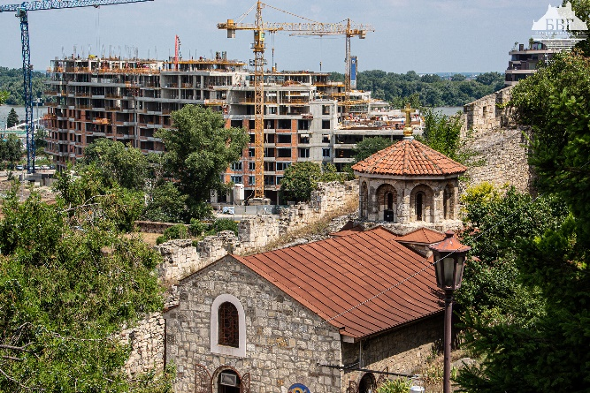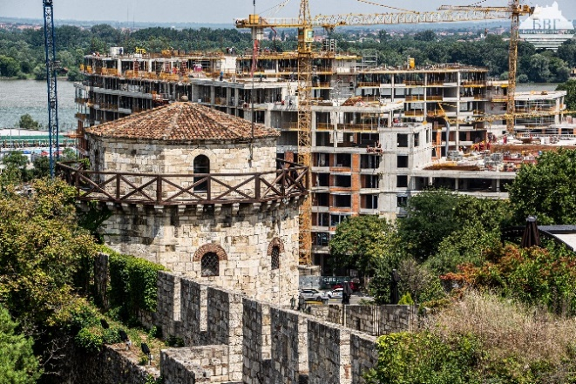
Капела Свете Петке (лево), Јакшићева кула (десно)

Нажалост, све је то слика данашње Београдске тврђаве и града Београда, града који губи своју душу, града у којем су традиција, историја и култура уступиле место деструкцији и уништењу, града чији је најпознатији споменик културе после две хиљаде година и низа безуспешних покушаја, освојен, девастиран и трајно уништен, што није пошло за руком многим освајачима који су га вековима опседали.
2. БЕОГРАДСКА ТВРЂАВА, КАЛЕМЕГДАН - СПОМЕНИК КУЛТУРЕ ОД ИЗУЗЕТНОГ ЗНАЧАЈА
Решењем Завода за заштиту споменика културе града Београда бр. 1091/1 од 06. 08. 1965. године „Београдска тврђава, на ушћу Саве у Дунав има својство споменика културе“. Границе непосредне близине овог споменика културе иду од Путничког пристаништа на Сави, па Великим степеницама у Париску улицу, затим Париском улицом и улицом Тадеуша Кошћушког до Железничке станице Београд - Доњи град, па железничком пругом и даље обалом Дунава и Саве до Путничког пристаништа - обухватајући са спомеником површину од око 80ха, на подручју катастарске општине Београд 1. са припадајућим парцелама.
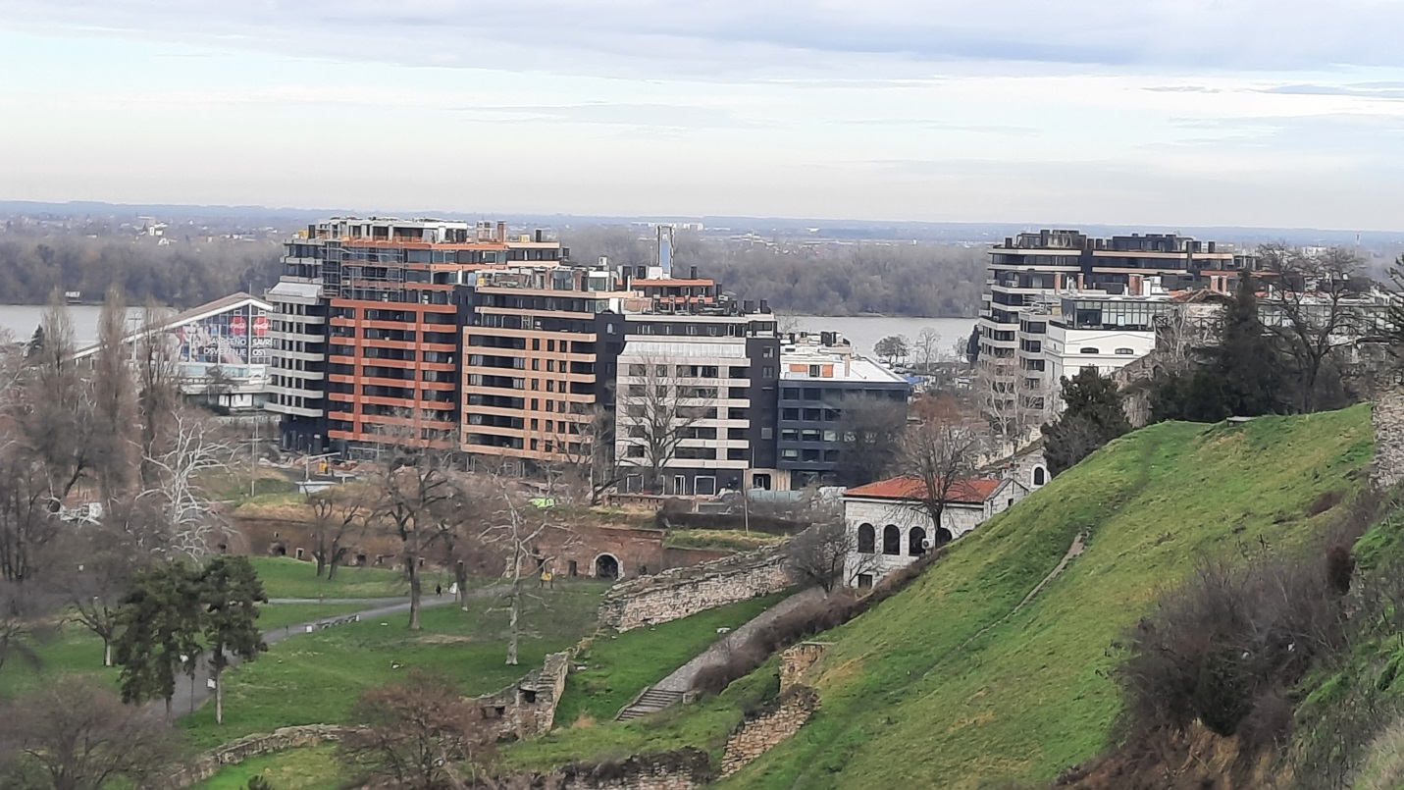
Стамбено-пословни комплекс ,,К-Дистрикт” који се налази на простору Београдске тврђаве као споменика културе од изузетног значаја за Републику Србију

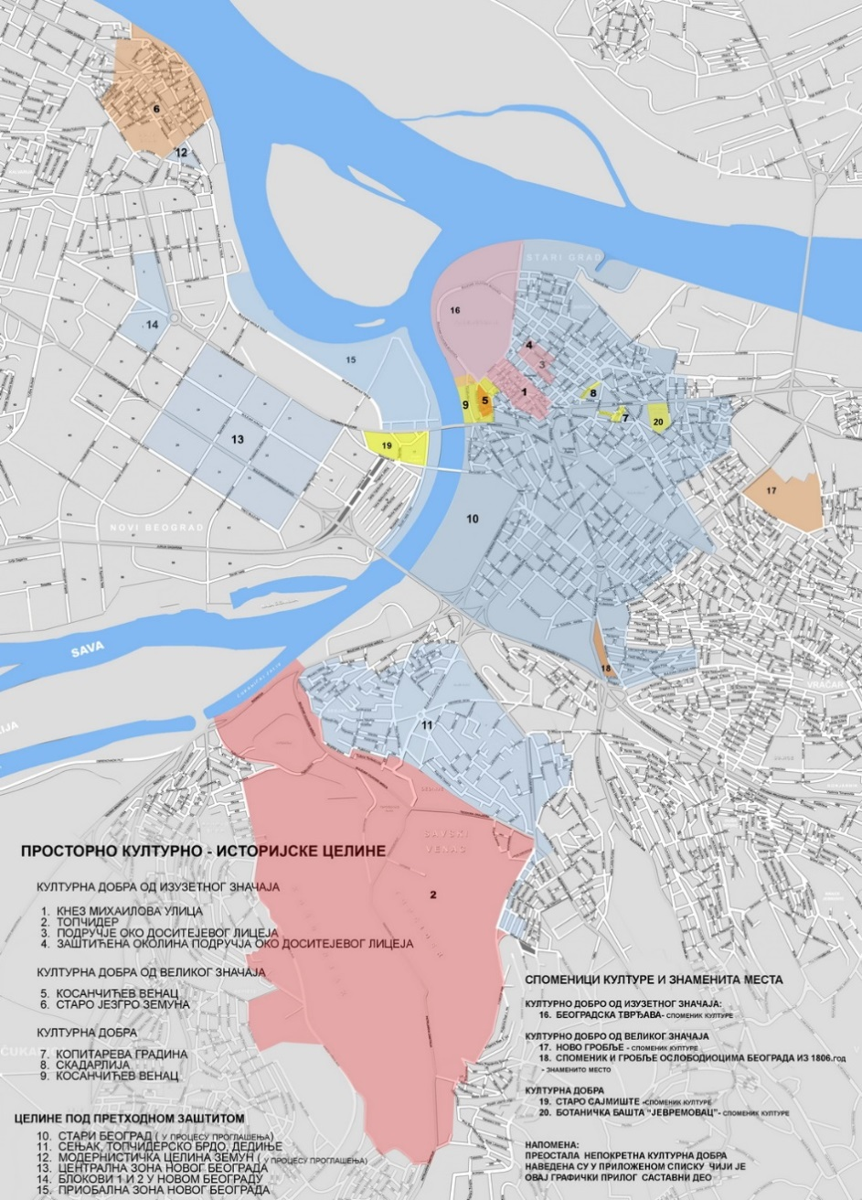

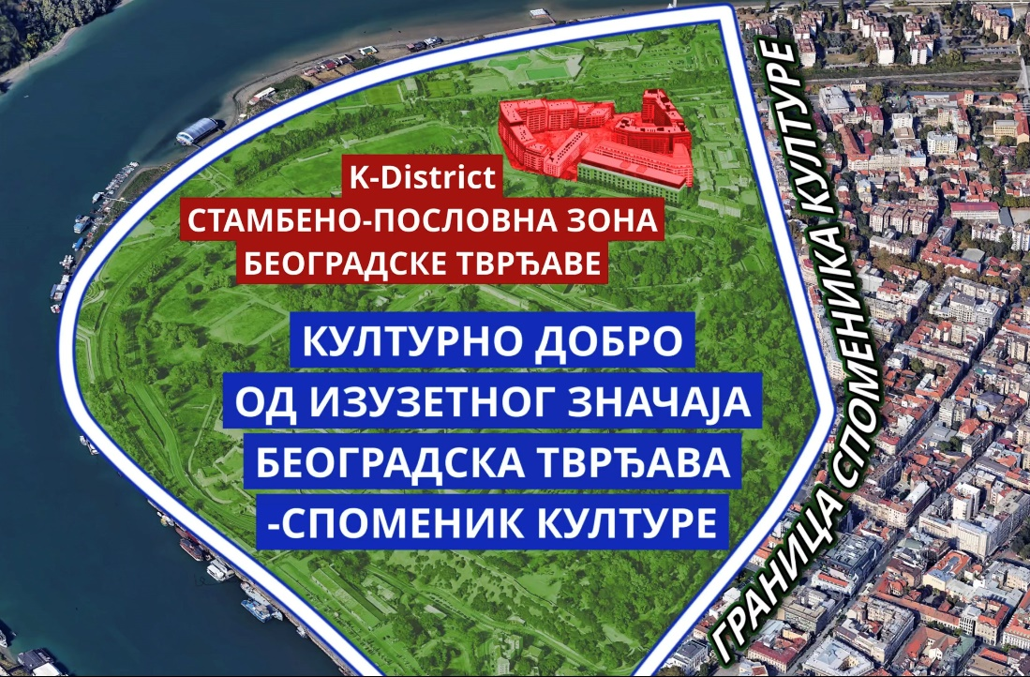
Границе споменика културе Београдске тврђаве
https://youtu.be/w9pr2y-FUSE

Из образложења решења Завода за заштиту споменика културе града Београда, произлази да су Горњи и Доњи град са свим објектима од историјског значаја, изузев објеката подигнутих после 1900. године, стављени под заштиту државе Одлуком Одељења за заштиту и научно проучавање споменика културе на територији Републике Србије при Уметничком музеју у Београду 1946. године, донетом на основу Општег закона о заштити споменика културе и природних реткости из 1946. године.
Према одредбама Закона о заштити споменика културе из 1959. године, да ли један предмет има својство споменика културе утврђује надлежни Завод решењем, те је надлежност овог завода одређена решењем НО града Београда о оснивању Завода за заштиту споменика културе града Београда. Имајући у виду да је у оквиру извршеног евидентирања заштићеног споменичког фонда констатовано да Одлука из 1946. године не садржи све потребне елементе, Завод је по службеној дужности донео Решење бр. 1091/1 од 06. 08. 1965. године, којим утврђује Београдску тврђаву са Доњим и Горњим градом са њиховим границама спомеником културе.
Београдска тврђава лежи на завршетку гребена који се од Врачара правцем Крунске улице преко Теразија и Кнез Михаилове улице благо спушта према ушћу Саве у Дунав обухватајући и њихово приобаље, која је подељена на три дела Горњи град, Доњи град и парк Калемегдан који чине једну јединствену и неодвојиву целину овог културно-историјског споменика.
Геополитички развој Балканског полуострва одредио је већ на самом почетку европске историје, стратешки значај Београдског подручја. За разлику од већине европских градова који се налазе на важним комуникацијама и чији је настанак условљен економским моментом, а пре свега потребама развоја трговачке мреже, Београд упркос изванредно повољном географском положају, отпочиње своју историју као војно утврђење.
Одређена политичка ситуација учинила је да градско насеље и поред свих објективних услова за економски и културни просперитет, остане веома дуго све до средине петнестог века у потуности подређено утврђење, те се слободно може рећи да је историја Београда од њених најранијих почетака па све до првих деценија петнаестог века уствари историја Београдске тврђаве.
Након што је Решењем Завода за заштиту споменика културе од 1965. године Београдска тврђава проглашена спомеником културе и Скупштина Социјалистичке Републике Србије је Одлуком о утврђивању непокретних културних добара од изузетног значаја и од великог значаја за Републику Србију из 1979. године утврдила чланoм 1. да је Београдска тврђава непокретно културно добро од изузетног значаја за Републику Србију.

3. ИСТОРИЈАТ БЕОГРАДСКЕ ТВРЂАВЕ

Основан као келтско утврђење још у праисторијском периоду Београд, већ од првог века наше ере постаје један од најважнијих пунктова у одбрамбеном систему античког света према варварима. Коначно насељавање Балканског полуострва и Паноније учинило је да Београдска тврђава постане објекат трајних сукоба између новоформираних држава, Бугарске и Угарске, а нешто касније и Србије. Преласком Турака у Европу и премештањем центра српске државе на север, Београд постаје престоница Деспотовине и уједно њен најбоље утврђен град.
У релативно кратком периоду под српском влашћу од 1403. до 1427. године, Београд доживљава свој пуни економски и културни процват. Убрзо након овог кратког али убрзаног развоја града, поново се истиче важност Београдске тврђаве као војног утврђења које је требало да се супротстави турској навали и спречи њен продор у средњу Европу. Након неколико неуспелих опсада Турци су 1521. године освојили Београдску тврђаву и тиме отклонили највећу препреку за померање својих граница далеко на север.
У периоду од скоро два века налазећи се у унутрашњости нове турске државе Београд губи своју важност као војно утврђење и развија се у значајан трговачки центар, међутим већ крајем седамнаестог века аустро-турски ратови повратили су Београду војно стратегијски значај.
У којој мери је Београд представљао важно војно упориште за Аустрију са једне и Турску са друге стране најбоље показују градитељски напори које су обе стране уложиле у времену од краја седамнаестог до краја осамнаестог века да обнове, модернизују и уреде Београдску тврђаву.
Да је Београдска тврђава и почетком деветнаестог века представљала важан и посебно значајан објекат, сведочи чињеница да су у Првом српском устанку, устаници освајање тврђаве 1807. године сматрали једним од најуспелијих ратних потеза у даљој борби против Турака. Предајом кључева Београдске тврђаве Кнезу Михаилу Обреновићу од стране Турака 1867. године, тврђава је дефинитивно изгубила своју одбрамбену улогу, али је остала да постоји као историјски споменик који најречитије илуструје бурну и тешку историју Београда.
Београдска тврђава формирана је као фортификациона целина у временском раздобљу од првог до осамнаестог века, те су кроз овај дуги период Београдске фортификације еволуирале од римског каструма, преко византијског и средњевековног града до данашње тврђаве.
Пратећи историјски развој Београдске тврђаве може се констатовати да су до изградње стамбено-пословног комплекса „К-Дистрикт”, свако појединачно утврђење, као и комплекс у целини представљaли историјски мозаик који је сукцесивно настајао у разним епохама градње.
Осим што је било могуће континуирано праћење историјског развоја града, београдска утврђења репрезентује више него и један други споменик ове врсте у нашој земљи развој фортификација кроз више историјсих периода, те је комплекс Београдске тврђаве у целини представљао најбогатију ризницу материјалних остатака прошлости без којих је немогуће проучавати историјски развој Београда.
Границе непосредне близине споменика културе одређене решењем Завода за заштиту споменика културе, обезбеђивале су очување урбанистичке вредности Београдске тврђаве, да иста трајно остане посебан и најјачи акценат панораме Београда са његове савске и дунавске стране, те су као такве имале и своје историјско оправдање.
Наиме, услед учесталих сукоба између Аустрије и Турске и промена насталих у начину ратовања коришћењем нових средстава напада и одбране, приступило се крајем седамнаестог века изградњи спољног градског бедема, који је као природан наставак приобалног бедема Доњег града ишао обалом Саве до бивше Царинарнице, одатле правцем Великих степеница, обухватајући Варош, а затим се спуштао Дунавском падином према данас обележеном Железничком станицом Београд - Доњи град, да би се поново спојио са приобалним бедемом Доњег града на месту данашњег ,,К-Дистрикта”.

4. БЕОГРАДСКА ТВРЂАВА И КАЛЕМЕГДАН

Доњоградски плато се пружа на пространој заравни између ушћа реке Саве и Дунава и белог кречњачког бедема, који је по свој прилици одредио име града Београд. Римљани су завладали Београдом почетком 1. века и под њиховом влашћу био је читава 4. века. Поред многих налазишта која сведоче о овом периоду на територији Доњег града у оквиру ископавања, откривен је и храм посвећен Персијском култу Митре, а пронађене су и две рељефне мермерне иконе, после великих фортификационих радова, који су изведени у време владавине Деспота Стефана Лазаревића између 1404. и 1427. године када је Београд био добро утврђен средњевековни град. За разлику од Горњег града чија је примарна функција била војно - стратешка, простор доњег града је имао функцију насеља, односно подграђа. У време Деспота Стефана Београд је имао два пристаништа једно на Сави, које је имало војно стратешку улогу, а друго на Дунаву, намењено трговини. У 17. веку се на том подручју налазила Барокна тврђава која је касније срушена, али су њени остаци остали до данас на том локалитету. У другој половини 19. века старо пристаниште на Дунаву престаје да се користи и полако се затрпава. Између два рата у зони приобаља изграђена је транзитна саобраћајница, која је уз раније трасирану железничку пругу пресекла приобална утврђења и уништила их у великој мери, истовремено одвојивши тврђаву од обале и река. У савезничком бомбардовању 1944. године, порушен је барутни магацин у Доњем граду које је у то време већ био један од ретких очуваних објеката (као и комплекс Источне капије Доњег града), такође од експлозије су страдали и обимни зидови комплекска другог барутног магацина, који се налазе у непосредној близини. Доњи град данас представља место окупљања спортиста, љубитеља природе и вредно археолошко налазиште.

- ХЕРОЈСКА ОДБРАНА БРАНИЛАЦА БЕОГРАДА 1915. ГОДИНЕ

Подручје Доњег Калемегдана као саставног дела Београдске тврђаве, где се данас гради стамбено-пословни комплекс „К-Дистрикт”, а који је некад носио назив „осуђеничка башта“ било је поприште једне од најкрвавијих битака Великог рата 1915. године, након што је Аустроугарска после пораза на Церу и Колубари, заједно са Немачком отпочела нову офанзиву са циљем освајања пре свега Београда, као главног града Краљевине Србије. Дунавски кеј је био утврђен са две линије ровова, а главна линија одбране била је према насипу железничке пруге или како се звала кланачка пруга. Ровови су били укопани уз кеј из ког је повађена калдрма, тако да су се на ивицама ровова налазили стубови од цигала са међупростором. Мајор Драгутин Гавриловић након што је обишао ровове издао је наредбу да се они напусте и да се ископају нови ровови на самој линији обале реке. Снаге које су нападале Београд су биле сачињене од Треће аустроугарске армије и 22 немачког корпуса, насупрот 20 батаљона српске пешадије и два ескадрона коњице. Напад аустроугарских и немачких јединица почео је 05. 10. 1915. године, када је Београд бомбардован током целог дана и ноћи, којом приликом је на Београд испаљено преко 30.000 граната. Непријатељ је почео да прелази Дунав 07. 10. 1915. године где су их на Дунавском кеју дочекали браниоци Београда пешадијском и артиљеријском ватром којима је командовао мајор Драгутин Гавриловић. Доњи град, околина Небојшине куле и осуђеничка башта постали су 6. и 7. октобра поприште неравноправне битке где је растојање између непријатељских јединица понегде било само 30-ак метара. Мајор Гавриловић је прикупио борце који су данима бранили Београд и испред кафане Јасеница на Дорћолу одржао говор који ће ући у анале светске историје: ,,Јунаци тачно у 15 часова непријатељ се има разбити вашим силним јуришом, разнети вашим бомбама и бајонетима. Образ Београда наше престонице, има да буде светао. Војници јунаци Врховна команда избрисала је наш пук из бројног стања, наш пук је жртвован за част Београда и Отаџбину. Ви немате више да се бринете за животе ваше, они више не постоје. Зато напред у славу! За Краља и Отаџбину Живео Краљ! Живео Београд!“ Након говора отпочео је контранапад српске војске те су Карађорђева улица, околина Куле Небојша, осуђеничка башта и простор данашњег Зоолошког врта постали поприште битке до последњег човека. Аустроугари су привремено одбијени, али су се након добијања појачања пробили према тврђави. Том приликом мајор Гавриловић је тешко рањен, а већина његових бораца је погилнула, док су се преживели браниоци повукли у Душанову улицу.
„Када се има у виду огромна надмоћност Аустро-Немаца у овој битци над нама 57 њихових на 14 наших батаљона, више од 300 њихових против наших 36 топова, четири Аустро-Немца на једног Србина и 9 непријатељских на 1 наш топ, онда се јасније види права величина дела наших храбрих бранилаца од 06. октобра 1915. године под зидинама Београда. Оваква храбра дела једне војске, ма била она и завршена неуспехом, са пуно права и пијететом, могу и треба да се прослављају, јер су израз највиших моралних достигнућа из којих се покољења напајају духом највишег самопрегоревања. А ко није способан на подвиге самопрегора, како су то били јуначни браниоци Београда борачка маса и њизине старешине, не може имати честитог опстанка“.
У крипти спомен - костурнице на Новом гробљу, почивају кости 3529 знаних и 1074 незнана јунака, чији су посмртни остаци пренети са војних парцела на Новом гробљу, са гробља на Дунавском кеју и мањих гробаља у околини Београда. Током борби за одбрану Београда један број погинулих војника је сахрањен уз бедеме Београдске тврђаве, да би након завршетка рата њихови посмртни остаци били прикупљени и положени у костурницу уз Јакшићеву кулу на Калемегдану, која је обележена крстом, који је направљен од топовских цеви.
Накнадно, када је 1934. године грађен дорћолски подвожњак у доњем делу улице Тадеуша Кошћушка, пронађени су посмртни остаци двадесет петорице бранилаца Београда, да би само неколико дана касније било пронађено још 28 посмртних остатака српских војника који су бранили Београд 1915. године, након чега су радови прекинути.
С обзиром да се од 1934. године на подручју „осуђеничке баште“, где се одиграла крвава битка у којој је страдало на хиљаде српских и окупаторских војника, није градио ни један објекат са две или три подземне етаже, све до почетка изградње „К-Дистрикта”, те како се пре почетка његове изградње нису спровела археолошка испитивања и ископавања, могуће је да су посмртни остаци преосталих херојских бранилаца Београда, као и њихових окупатора, остали заувек у темељима станова и пословнх простора који се граде на том по мишљењу Савета „знаменитом месту“, односно простору за који је везан догађај од посебног значаја за историју нашег народа.

6. ПОЈАМ СПОМЕНИКА КУЛТУРЕ КАО НЕПОКРЕТНОГ КУЛТУРНОГ ДОБРА

Споменик културе као врста непокретног културног добра је грађевинско - архитектонски објекат од посебног културног или историјског значаја, као и његова градитељска целина, објекат народног градитељства, други непокретни објекат, део објекта и целине са својствима везаним за одређену средину, како га дефинише Закон о културним добрима односно, појединачни непокретни објекат од културног, историјског, архитектонског, археолошког, уметничког, етнолошког, техничког, палентолшког значаја или другог друштвеног значаја, као што је архитектонско дело, његови остаци, препознатљиви делови или припатци, објекат са припадајућим непокретностима и припатцима, археолошки објекат или структура археолошког карактера, дело примењене уметности, сликарства или вајарства, натпис, геолошко налазиште, остатак техничке културе, старе индустрије или инфраструктуре и друго добро везано за одређени арихтектонски објекат или место, као и меморијални или други спомен објекат, како га дефинише Закон о културном наслеђу чија је примена почела почетком 2023. године.
То су добра која имају језгро у самом колективитету, у његовој историји и предању, у ономе што се назива духом једног народа, једне епохе, у најширем смислу човечанства. У том погледу, материјална културна добра представљају опредмећени, материјални вид континуитета једне нације, а у најширем смислу људске цивилизације
Историја једног народа огледа се у његовој културној заоставштини и добрима која су остала иза њега као сведочаство о свом постојању и његовом духу којима се надахњују будуће генерације.
Културна добра доприносе упознавању сопственог идентитета и идентитета друштва односно нације. Она нам говоре ко смо и одакле долазимо.
Скуп добара наслеђених из прошлости, које људи препознају као одраз и израз својих вредности, веровања и традиција, која су у сталном процесу еволуирања, укључујући и све аспекте њихове околине који произлазе из међусобног деловања људи и природе у времену, чине културну баштину једног народа, отуда и јавни интерес, односно интерес друштва да се културна добра заштите и сачувају и за будуће генерације.
Културно наслеђе је скуп ресурса, материјалних и нематеријалних, наслеђених из прошлости, препознатих као одраз и израз непрекидно еволуирајућих вредности, уверења, знања и традиција, насталих интеракцијом човека и простора током времена. Културно наслеђе Републике Србије обухвата нематеријално културно наслеђе и материјална културна добра која се налазе на територији Реублике Србије, укључујући и Аутономну покрајину Косово и Метохију као њен саставни део у скаду са Уставом Републике Србије.
Да бисмо знали ко смо и одакле долазимо културна добра морају бити заштићена, те систем заштите културних добара предвиђа специјализоване органе и организације којима је у надлежност пренета делатност заштите културних добара. То су установе заштите културних добара као специфични органи „старатељства културне баштине“ једног друштва. Према Закону статус непокретног културног добра одређује Влада Републике Србије, а статус културног добра од изузетног значаја одређује Народна скупштина.
Када је Београдска тврђава у питању већ је наведено да је Скупштина Социјалистичке Републике Србије 1979. године донела Одлуку о утврђивању непокретних културних добара од изузетног значаја и од великог значаја за Републику Србију којом је у члану 1. утврдила да је Београдска тврђава непокретно културно добро од изузетног значаја за Републику Србију, дакле културно добро са највећим степеном заштите.
Појам културног добра од изузетног значаја дефинисан је Законом о културним добрима, који је био у примени када је почела изградња „К-Дистрикта”, као добро које има једну од следећих карактеристика: 1) посебан значај за друштвени, историјски и културни развој народа у националној историји, односно за развој његовог природног окружења; 2) сведочи о пресудним историјским догађајима и личностима и њиховом деловању у националној историји; 3) представља јединствене (раритетне) примерке стваралаштва свог времена или јединствене примерке из историје природе; 4) велики утицај на развој друштва, културе, технике и науке; 5) изузетну уметничку или естетску вредност.
Закон о културном наслеђу чија је примена отпочела 2023. године дефинише културно добро од изузетног значаја као добро које има посебан значај за културни, историјски, друштвени и научно - технолошки развој у одређеном историјском периоду, који сведочи о изузетном знању, вештинама и креативном ствраралаштву у прошлости и савременом периоду, одражава пример јединственог деловања човека у природном окружењу, традиционално коришћење предела, оставаривања хармоничног садејства размене културних утицаја и принципа у природи, представља јединствене примерке стваралаштва свог времена или одређеног историјског раздобља, представља оригинални запис или дело које је обележило културу и историју.
Непокретна културна добра су културни предели, просторне културно-историјске целине, споменици културе, археолошка налазишта и знаменита места. Саставни део непокетног културног добра чини заштићена околина, као и покретне ствари које су функционално, естетстки и на други начин повезане са непокетним културним добром, тако да чине јединствену целину а чијим се одвајањем суштински умањује његова вредост. Истовремено и заштићена околина непокретног културног добра ужива заштиту као и културно добро .
Као и свако друго културно добро од изузетног значаја за Републику Србију и Београдска тврђава по слову закона ужива мере заштите које се утврђују актом о утврђивању културних добара и обухватају: - ближе услове чувања, одржавања и коришћења културног добра; - техничко-заштитне мере ради обезбеђивања културног добра од оштећења, уништења и крађе; - начин обезбеђивања коришћења и доступности културног добра јавности; - ограничења и забране у погледу располагања културним добром и његове употребе у складу у са законом; - ограничења, односно забране извођења одређених грађевинских радова, промене облика терена и коришћења земљишта у оквиру заштићене околине културног добра, као и промене намене појединих културних добара - уклањање грађевинског или другог објекта чије постојање угрожава заштиту или коришћење културног добра.
Мере заштите утврђују се и за заштићену околину непокретног културног добра.

7. НАСТАНАК И РАЗВОЈ ПАРКА КАЛЕМЕГДАН

Сто педесет година је Доњи град Калемегданске тврђаве био пројектован и замишљен као величанствени парк, каo спој историје, културе и традиције.
Комплекс Великог Калемегдана, Малог Калемегдана, Горњег и Доњег града као јединствени комплекс који је срастао са Београдском тврђавом чини са њом нераздвојну целину, када је 1969. године усвојен Детаљни урбанистички план Београдске тврђаве, односно Калемегдана. Подручје поменутог ДУП-а простире се на површини од око 100,00ха у које је поред наведених делова улазио комплекс од Булевара војводе Бојовића до Дунава.
Овим планским документом Калемегдан се третира као парк у функцији претпростора утврђења, односно интегрални део комплекса Београдске тврђаве, као најзначајнијег споменика на подручју града Београда. То је најстарији градски парк, који је до данашњих дана сачувао своје основне облике и споменичке вредности засноване још у време његовог настанка седамдесетих година прошлог века. Београдска тврђава са простором парка проглашена је 1979. године за непокретно културно добро од изузетног значаја за Републику Србију и као таква представља слојевит и веома сложен споменички комплекс настао у дугом временском периоду од 2. до 19. века. Београд је све до седамдесетих година 19. века био јасно подељен на варош, опасану шанцем и на „Град“ – тврђаву. Оголели и брисани простор који се у облику венца пружао око Београдске тврђаве у ширини од 300-500 метара и одвајао варош од тврђаве, Турци су звали Кале-мегдан, Градско поље (у фортификационој терминологији се зове тврђавска гласија). На овом простору до изласка Турака из Града 1867. године вежбали су турски војници. Брисани простори око тврђаве, који су вековима омогућавали добру прегледност браниоцима, заинтересовали су првог српског урбанисту, Емилијана Јосимовића, који у делу „Објашњење предлога за регулисање оног дела вароши Београда што лежи у шанцу“ објављеном 1867. године износи идеју о изградњи парка на простору тврђавске гласије. „Калемегдан од виса према Сави, ка Зидан капији, могао би се претворити у дивотан парк, са једне стране са изгледом на Срем, а са друге на Дунав и Банат.
Уређење, односно историјат Калемегдана као парка почиње од дана када су Турци предали Београдску тврђаву Михаилу Обреновићу априла 1867. године, након чега је тврђава и Калемегдан стављен под управу војске. Први до сада познати плански документ о уређењу парка Калемегдан имамо у плану који носи натпис „Копирано из плана Београда од 1870. године“. Ту је велики Калемегдан представљен мрежом криволинијских стаза, са градским зидинама и спонтано развијеним стазама на Малом Калемегдану који се протезао до дунавске обале. Београдску тврђаву као споменик културе од изузетно значаја за Републику Србију можемо поделити на три неодвојиве и повезане целине (Горњи, Доњи град, Калемегдан). Претварање градског поља-калемегдана у парк је текло сукцесивно, почев од Великог Калемегдана, који је данашњи изглед углавном добио након радова који су обављени 1928-1929. године. У току 1898. године, расписан је јавни конкурс за идејни пројекат уређења Малог Калемегдана, што је веома значајан тренутак с обзиром да је то био први јавни конкурс у Србији за уређење једног градског простора. У наредном периоду уређен је простор Малог Калемегдана од павиљона „Цвијете Зузорић“ падином до Зоолошког врта, где је испод Малог Калемегдана од Зоолошког врта према Доњоградском булевару на којем простору је изграђено велико дечије изгралиште. Простор Доњег града, уклањањем рушевина и преосталих војних објеката у току 1942-43. године парковски се уређује.

8. ДЕТАЉНИ УРБАНИСТИЧКИ ПЛАН (ДУП) КАЛЕМЕГДАН ИЗ
1969. ГОДИНЕ

Детаљни урбанистичи план „Калемегдан“ који је усвојен 1969. године, био je на снази до доношења Плана детаљне регулациије 2012. године, када је у делу који се односи на Калемегдан „Доњи град“ стављен ван снаге.
ДУП Калемегдан 1969. представљао је само логичан след свих Генералних урбанистичких планова чија је идеја била уређење овог најважнијег дела града Београда - Београдске тврђаве као препознатљивог симбола главног града Републике Србије.
Тако је свим Генералним урбанистичким плановима од првог из 1867. године, а затим из 1878., 1893., 1910., 1912., 1923., 1927., 1950., 1972., 2002. године, на основу којих је усвојен Детаљни урбанистички план 1969. године, Доњи град Београдске тврђаве и простор испред бедема - историјског оквира Калемегдана био пројектован као парковска површина испреплетана културно - историјским споменицима, као место за одмор и рекреацију, али истовремено и као место подсећања на бурну историју града Београда. Детаљни урбанистички план „Калемегдан“ 1969. године, поред тога што је следио низ поменутих Генералних урбанистичких планова о Калемегдану као заштићеном културно - историјском споменику културе, представљао је истовремено производ стручног знања Урбанистичког завода града Београда, са једне, и настојања челника Скупштине града Београда предвођених тадашњим председником Скупштине града Београда Бранком Пешићем са друге стране, да Београдска тврђава са Горњим и Доњим градом као целином остане заштићена тврђава, која ће град Београд сврстати у ред светских метропола са најлешим парковима. Тадашњим челницима града Београда девастација у спрези са корупцијом најважнијег културно - историјског споменика културе у Београду, не само да је била страна, већ апсолутно незамислива, те оно што их је красило је била љубав према свом главном граду, поштовање предака и величанствене историје града Београда чији је симбол Београдска тврђава.
Управо поштовање предака и бурне историје Београдске тврђаве биле су идеја водиља људи који су некада управљали и водили град Београд доносећи Детаљни урбанистички план Калемегдан 1969. године, за разлику од њихових наследника који су од 2012. године, када је укинут део постојећег ДУП-а, уместо да град који воде учине лепшим, на начин како су то генерације пре њих пројектовале, симбол свог града учинили пленом приватних инвеститора под сумњивим околностима и трајно уништили најважнији културно - историјски споменик града Београда.
Као што је наведено, ДУП Калемегдан из 1969. године представљао је наставак ранијих урбанистичких планова који су пројектовали уређења овог дела града Београда. Детаљни урбанистички план Калемегдан из 1969. године, ослањао се на Генерални урбанистички план, којим су одређене границе Калемегданске тврђаве и потврђене Одлуком о заштити, уређењу и одржавању Народног парка ,,Калемегдан“, донетој 1952. године.
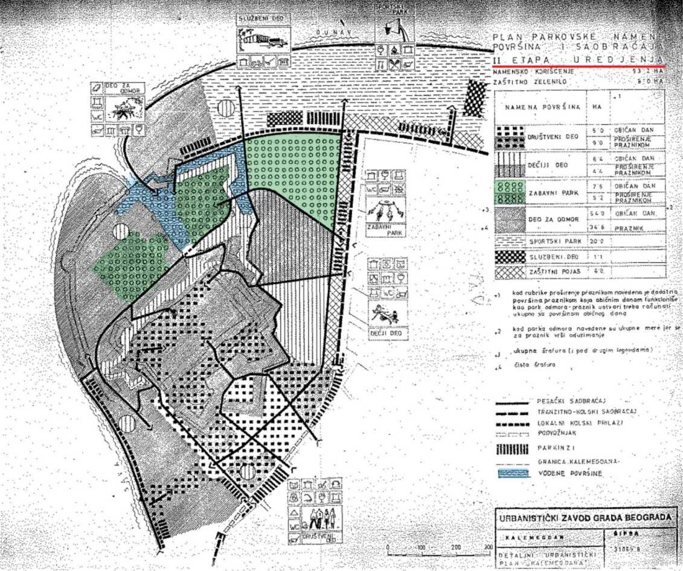
Детаљни урбанистички план Калемегдана 1969.
Ове границе иду од обале Дунaва, правцем улице Тадеуша Кошћушког, Париском улицом, до ограде Савског пристаништа, према обали Саве и затим обалом Саве и Дунава. Према Генералном урбанистичком плану предвиђене су знатне корекције у погледу саобраћаја од општег урабанистичиог значаја на Калемегдану, те је предвиђено да се траса железничке пруге на територији парка Калемегдан уклони, да се траса Доњеградског булевара такође измести ван граница Калемегдана. Предвиђено је такође да се западна половина Доњег града до Куле Небојша не насипа, односно да се обала остави у природном стању у каквом јесте јер је у том делу вода у блиском контакту са зидовима и тај контакт са зидовима би требало што више истаћи, те би било какав зид који би никао конкурисао зиду тврђаве, те је делимична реконструкција кула и бедема из средњевековног периода једино могуће решење. У северном приобалном појасу од куле Небојша налазе се Аустријски бедеми Доњег града који су знатно удаљенији од воде, те ров који се ту налази омогућава насипање приобалног појаса, али без затрпавања тих бедема.
Београдска тврђава, као споменик историје Београда, како је дефинисана поменутим ДУП-ом има споменичку функцију целе територије Калемегдана која је изражена у четири вида:
- Специфичном архитектонско-урбанистичком пластиком у простору Београда, којом се обезбеђује очување њене силуете, што захтева посебан режим заштите и уређења делова тврђаве видљивих у силуети и посебним режимом уређења заштитне зоне тврђаве;
- Историјски аутентичним амбијентима тврђавских простора као отвореним музејом историје Београда, за коју намену резервисати целокупну територију тврђаве, с обзиром да поједини њени делови нису још увек до краја испитани, те такви археолошки резервати морају до краја бити испитани путем систематских ископавања;
- Сценографски погодним амбијентом појединих простора као отворена позорница културних манифестација које асоцирају на догађаје у историји Београда;
- Значајним савременим монументима.
Када је у питању Доњи град, његова територија као парковске површине подразумевала је - Територију коју заузимају предузеће ,,Беко”, школа ,,Петар Драпшин” и војне бараке све до железничке пруге, - Водене површине реконструисаног средњевековног пристаништа и рова испод источног дела Доњег града, - Источни део Доњег града унутар бедема, - Западни део Доњег града који би се реконструисао као средњевековна чаршија, која би својом функционалном и прилагођеном аутентинчношћу представљала посебну атракцију.
Намена наведених делова Доњег града идентификује се са споменичком наменом тврђаве, те уколико дође до реконструкције средњевековне чаршије задржао би се строжији музејски карактер са лапидаријумом и презентованим археолошким локалитетима. Остварење наведених намена и уређења парковске површине источног и западног дела Доњег града условљено је измештањем предузећа ,,Беко”, школе ,,Петар Драпшин”, постојећих војних барака, трасе железничке пруге и Доњоградског булевара. Детаљним урбанистичким условима одређује се начин, карактер и детаљни програм уређења сваке просторне целине у склопу Калемегдана, па тако и Доњег града.
У склопу бедема источне половине Доњег града, ,,никакви савремени објекти не долазе у обзир”, а уређење овог простора подразумева реконструкцију унутрашње стране Видин капије са прилазом бедему, реконструкцију камених постамената за топове, реконструкцију осматрачница на углу североисточног бастиона, а по уклањању Доњеградског булевара реконструкцију бедема на том месту, са озелењавањем тог простора.
На територији коју заузима предузеће ,,Беко” и школа ,,Петар Драпшин”, након њиховог уклањања у оквиру парка ,,не би се смели смештати велики експонати забавног парка (нпр. точак и сл.) због блиског контакта са тврђавом и са њеном силуетом у позадини, већ други мањи експонати који се у силуету тврђаве ни би нападно уплитали”.
Водене површине реконструисаног средњевековног пристаништа и рова испред источног дела Доњег града су специјално атрактивне целине за вожњу чамцем где је потребно извршити реконструкцију средњевековног зида Доњег града, откопавање затрпаног рова испред бедема Доњег града и њихову конзервацију и рестаурацију.
Централни део западне половине Доњег града је раван велики плато, унутар бедема историјски значајан као најстарији део Београда, са остацима стамбениих насеља под земљом. У сондама испод падине и уз барутану пронађени су очувани темељи римских, нешто византијких и средњевековиних стамбених зграда, које треба укључити у уређење, поред тога наишло се и на трагове Словена (огњишта). Археолошка ископавања која су вршена у западној половини Доњег града показала су да се на тој територији могу очекивати значајни подаци о римској, византијској и средњевековној архитектури, те се њихова презентација мора решавати од случаја до случаја. Вантврђавски приобални појас је пространа територија испод падине која улази у ,,најкарактеристичнију силуету тврђаве и самог Београда, те из тих разлога никаква упадљива савремена изградња не долази у обзир”.
Генерални урбанистички план који је донет 2003. године (тзв. ГУП 2021.), планира овај простор као комерцијалну зону, међутим за овај простор остао је важећи ДУП Калемегдан из 1969. године, све до доношења Плана детаљне регулације из 2012. године, којим је део ДУП-а Калемегдан 1969. престао да важи.

9. ПЛАН ДЕТАЉНЕ РЕГУЛАЦИЈЕ 2012. ГОДИНЕ

У складу са владајућим трендом пљачкашке приватизације и корупције у првим годинама трећег милинијума, ни Урбанистички завод Београда није остао имун на владајуће трендове, те се 2003. године од стране Завода којим је руководио професор Владимир Мацура и архитекте Миодрага Ференчака приступило изради Генералног плана Београда до 2021. којим се за простор Доњег града Калемегданске тврђаве по први пут у његовој урбанистичкој историји предвиђа промена његове намене у стамбено пословну зону правдајући тај чин девастације тврђаве уобичајеном флоскулом за то време, да тај план носи у себи особине флексибилности и подршке текућим друшгвено економским променама Међутим, према неким наводима поменути Генерални план до 2021. којим се уништава део Калемегданске тврђаве иако усвојен од стране Скупштине града Београда није 2003. године добио сагласност ни такашњег Републичког завода за заштиту споменика културе, нити Градског завода за заштиту споменика културе.
У сваком случају независно од наведеног Генералног плана до 2021, Детаљни урбанистички план Калемегдан 1969. је и даље остао на снази, све док Грчка компанија Ламда Дивелопмент“ (Lamda Development) која је купила Тексилну индустрију „Беко у стечају 2007. године није као инвеститор финансирала изграду Плана детаљне регулације 2012. године.
Повод и циљ израде плана - Индустријски погони фабрике конфекције ,,Беко” престали су са радом пре дуги низ година, а дошло је и до промене власника ових објеката чиме су се стекли услови за преиспитивање начина коришћења како објеката тако и земљишта на коме се налазе. Детаљним урабанистичким планом Калемегдана (Сл.лист града Београда бр. 6/69) на предметном простору планирана је изградња забавног парка. Према Генералном плану Београда 2021. године (Сл.лист града Београда бр. 27/03, 25/05, 34/07, и 63/09) планира се задржавање блока ,,Беко” и његова трансформација у намену центра. Неусклађеност важеће планске документације и жеља инвеститора да гради на овом простору представљали су основни повод за израду новог плана детаљне регуалције. Циљ израде плана је да анализом постојећих могућности и евентуалних ограничења коришћења простора, дефинише концепт развоја, формирање урбане форме централног градског блока и адекватне инструменте за његову трансформацију у складу са карактером локације и то кроз: - дефинисање јавног интереса; - стварање планских могућности за унапређење коришћења постојећих и изградњу нових садржаја; - обезбеђивање капацитета техничке инфраструктуре; - очување и побољшање услова животне средине. Границе подручја плана обухваћене су у оквиру блока између улица Дунавске, Тадеуша Кошћушка и Булевара војводе Бојовића као и регулације наведених ободних улица са укупном површином од 8,8ха. Условљеност из плана вишег реда - Плански основ за израду овог плана детаљне регулације представља Генерални план Београда 2021. према којем се предметни простор налази у оквиру урбанистичке целине 1 - Варош у шанцу. На дунавској обали планови даљег уређења подразумевају озелењавање површина и подизање дрвореда на Дунавском кеју - испред Спортског центра ,,25 мај” и насеља Дорћол. Дорћолску марину треба допунити садржајима центра као и зграду Старе електричне централе. Заједно са марином, блок ,,Беко” постаје нови пункт централних садржаја на дунавској страни.
Простор који заузимају железничка постројења паралелна са Дунавском улицом се трансформише тако да ослобођени простор постаје јавна зелена повшина - парк, са могућношћу изградње појединачних објеката за активности центра у склопу парка. Генералним планом су за територију плана денифисане две основне намене - јавне службе, јавни објекти и комплекси; - комерицијалне зоне и градски центри.
Заштита културних добара - Предметни блок се налази у оквиру граница подручја Београдске тврђаве – културног добра од изузетног значаја за Републику Србију. Предвиђена је примена интегративне конзервације која подразумева скуп метода заштите споменика културе (конзервација, реконструкција, рестаурација, ревитализација) и урбанистичке заштите простора (регулација, визуре, силуете, материјали, боје...).
Урбанистичке обавезе - Територија плана и непосредно окружење разрађивани су важећим плановима и плановима чија је израда у току. Однос овог планског документа према решењима из постојећих планова је следећи:
Важећи планови - Детаљни урбанистички план Калемегдан (,,Сл лист града Београда” број 6/69) - којим је планирано измештање предузећа ,,Беко” и Ваздухопловне академије и изградња забавног парка са минималним капацитетима - је према Одлуци о одређивању урбанистичких планова који у целини или у деловима нису у супротности са Законом о планирању и изградњи важећи. У складу са ГП Београда 2021. могућа је трансформација привредних предузећа, која су изгубила своју функцију у централној зони града, у комерцијалне зоне и градске центре - што захтева измену важећег плана израдом плана детаљне регулације. У обухвату предметног плана наведини ДУП престаје да важи.
Постојеће стање - Блок између улица: Дунавске, Тадеуша Кошћушка и Булевара војводе Бојовића припада београдској општини Стари град и у непосредној је близини ушћа Саве у Дунав у зони између дунавске падине и приобаља. Са северне стране, од дунавског приобаља одвојен је трасом железничке пруге; на западу се граничи са бастионим утврђењима, у оквиру којих се налази и један од улаза у тврђаву - Видин капија; на истоку са градским стамбеним блоковима; на јужној страни са комплексом Зоолошког врта. Захваљујући свом положају блок је изузетно сагледив - са тврђаве се сагледава већи део површине блока. Посебно значајна визура је из правца калемегданског подграђа дуж Булевара војводе Бојовића (Доњоградски булевар) која представља временски релативно дугу динамичку промену сагледавања улаза у изграђено градско ткиво насупрот зеленим површинама и тврђаве Калемегдан. Предметни блок се налази у оквиру Београдске тврђаве - проглашеног споменика културе (Решење Завода за заштиту споменика културе града Београда бр. 290/4 од 31. 05. 1965. године) и утрђеног непокретног културног добра од изузетног значаја за Републику Србију у оквиру кога се налази Ваздухопловна академија, школска зграда спратности П+2 подигнута у периоду 1923-24. године, која је обликована у духу академске архитектуре 20. века и има културно-историјску вредност, објекат Института за медицинска истраживања и Института за проучавање лековитог биља спратности П+1+Пк који је конципиран у духу академизма и има историјску вредност. Комплекс Текстилне индустрије ,,Беко” заузима највећи део предметног блока и орјентисан је ка Булевару војводе Бојовића и Дунавској улици, главна погонска зграда спратности Су+П+3+Пк, изграђена 1931. године.
Правила уређења - образложење концепта - Основна идеја је ,,очување и унапређење идентитета и континуитета урбаног развоја овог дела града”, кроз јединствену потврду карактеристичних вредности окружења: река - град - тврђава. Затечене природне, урбане и ,,културно-историјске вредности су додатно афирмисане, примерено изузетном и историјском значају локације” и савременим стандардима живљења. Преплитањем садржаја становања, пословања, трговине, разних видова услуга, као и јавних садржаја школства блок добија живост у току целог дана и потпуни конфор рада и становања. Планом су уведени атрактивни садржаји (угоститељство, туризам, забава, трговина) формирани нови урбани простори, отворене значајне визуре и створени услови за свеобухватну трансформацију блока у складу са карактером локације. Планирана је ревитализација затечених архитектонских вредности - рестаурација школске зграде Ваздухопловне академије и реконструкција зграде Текстилне индустрије ,,Беко”, а у остатку блока планирана је изградња пословно-стамбених објеката, који физичком структуром и садржајем треба да успоставе нове вредности и адекватан урбани карактер, као и да буду репрезентативни и прилагођени амбијенту, да допринесу динамици простора и изузетним визурама. Генералним планом Београда 2021. је планирана изградња железничке обилазнице и измештање колосека за теретни саобраћај, чиме ће се стећи услови за укидање пруге око Калемегдана и уређење београдског приобаља.
Намена површина - Планом су одређене функционалне целине - зоне у оквиру којих је могуће остварити планиране намене према правилима грађења за сваку зону. Површине јавне намене: - јавне службе: средња школа и научни институт - зоне А1 и А2, - комплекс посебне намене - зона А3. Површине остале намене: Пословно - стамбени комлплекс - зона Б1 који обухвата комплекс Текстилне индустрије ,,Беко” површине 3,8ха што представља око 70% површине блока. Спратност објеката у зонама грађења 2 и 3 је П+7+Пс, што одговара висини реконструисане зграде ,,Бека”. Нову физичку структуру у зони Дунавске улице је могуће градити до спратности П+7+3Пс.
Мере заштите културних добара - Предметни блок се налази у оквиру граница Београдске тврђаве - проглашеног споменика културе и утврђеног споменика непокретног културног добра од изузетног значаја за Републку Србију. У складу са наведеним Републички завод за заштиту споменика културе - Београд је израдио Услове чувања, одржавања и коришћења културних добара и добара који уживају статус претходне заштите и мере заштите за израду плана детаљане регулације (бр. 39/105 од 09. 11. 2009. године) којим су сагледане могућности и услови за трансформацију блока.
Мере заштите за простор блока у целини - Целокупни простор блока треба да претрпи трансформацију (намене и физичке структуре) и да добије урбани карактер. „С обзиром на положај блока у односу на Тврђаву, као и на висинску разлику између коте терена блока и коте на Тврђави која омогућава да се са Тврђаве сагледава већи део површине блока, потребно је да се новом изградњом у овој простор унесе нова вредност која ће га афирмисати“ Објекте не би требало формирати као монолитне габарите и волумене великих димензија, већ као композицију мањих појединих делова, како на хоризонталном тако и на вертикалном плану.
Мере заштите постојећих објеката - Главна погонска зграда Текстилне индустрије ,,Беко” и зграда Ваздухопловне академије једини су објекти у оквиру блока који због својих карактеристика представљају значајна архитектонско - урбанистичка решења. Са становиша заштите, због својих културно - историјских вредности, ови објекти се предвиђају за чување, а мере заштите подразумевају: - за зграду ,,Беко” промену намене, реконструкцију објекта, надзиђивање спрата и поткровља и рестаурацију фасада; - за зграду Ваздухопловне академије: задржавање намене, адаптацију и рестаурацију. За поједине објекте у блоку који немају историјску и одређену архитектонску вредност, а представљају у грађевинском смислу објекте доброг квалитета, иако са становишта заштите нису од посебног значаја треба размотрити могућност уклапања у планирана решења (зграда Института за медицинска истраживања и Института за проучавање лековитог биља и двоспратни објекат који је првобитно припадао Заводу за израду војне одеће).

10. АКТИВНОСТИ РЕПУБЛИЧКОГ ЗАВОДА ЗА ЗАШТИТУ СПОМЕНИКА КУЛТУРЕ НАКОН ШТО ЈЕ БЕОГРАДСКА ТВРЂАВА ПРОГЛАШЕНА СПОМЕНИКОМ КУЛТУРЕ ОД ИЗУЗЕТНОГ ЗНАЧАЈА ЗА РЕПУБЛИКУ СРБИЈУ

Као што је наведено Београдска тврђава као споменик културе од изузетног значаја за Републику Србију има посебан друштвени, историјски и културни значај за град Београд и Републику Србију у целини, који сведочи о пресудним историјским догађајима. Завод за заштиту споменика културе супротно цитираној одредби Закона својим активностима почев од 2012. године и закључно са 2018. годином доноси акте којима се de facto дозвољава девастација Београдске тврђаве као споменика културе од изузетног значаја.
Тако је од стране Републичког завода за заштиту споменика културе - Београд решењем бр. 3/1626 од 25. 09. 2012. године, који је заступала директорка Вера Павловић Лончарски, издата сагласност на Урбанистички пројекат за изградњу стамбено-пословних објеката на грађевинским парцелама ГП1 и ГП2 форимираним од делова катастарских парцела 54/1, 54/2 и 54/3 КО Стари град на углу улица Дунавске и Булевара Војводе Бојовића, Градске општине Стари град, који је израдила Zaha Hadid Architect. Због противљења стручне јавности и грађана и изостанка осталих дозвола за градњу, девастација Београдске тврђаве културног добра од изузетног значаја је тада спречена, међутим, само привремено, да би била настављена након доношења новог акта Завода за заштиту споменика културе 2018. године.
Тако је Републички завод за заштиту споменика културе - Београд, поступајући по захтеву Министарства грађевинарства, саобраћаја и инфракструктуре актом бр./Реф. 04-0401-1-1027/2018 од 17. 07. 2018. године утврдио услове за предузимање мера техничке заштите за изградњу стамбено-пословног комплекса „К-Дистрикт” у оквиру кат. парц. бр. 54/2, 54/17 и 54/18 све у КО Стари град у циљу афирмације пословних капацитета и јавних услуга у простору стамбено пословне зоне Београдске тврђава у Београду коју је по овлашћењу директора из 2014. године потписала Ивана Ранковић.
У поменутом акту се, између осталог, наводи да се мере техничке заштитите за изградњу стамбено-пословног комплекса „К-Дистрикт” могу предузети под условима да се нови објекти могу изградити максимално до релативне коте ± 114,50 одговарајуће спратности прилагођене функционалним, наменским и ликовно-обликованим савремененим архитектонско-урбанистички структуираним објекатима. Да је за постојећу зграду текстилне индустрије ,,Беко” потребно обновити фасаду и рестаурирати је у свему према постојећем стању, чувајући њен надземни габарит, као и ремоделовати постојећи коси кров у форми повучене етаже савременим архитектонским и обликовним поступком у складу са Урбанистичким пројектом. Поред тога, остали инфраструктурни, супраструктурни и регулациони карактер уређења и грађења дефинисаним Урбанистичким пројектом за изградњу стамбено-пословног комплекса „К-Дистрикт” сходно утврђеном акту Потврде Градске управе града Београда, Секретаријата за урбанизам и грађевинске послове - Сектора за спровођење урбанистичких планова - Одељења за припрему урбанистичких пројеката и локација од 15. 05. 2018. године.
У образложењу услова наведено је да је Републички завод за заштиту споменика културе - Београд по захтеву надлежног органа Министарства грађевинарства, саобраћаја и инфраструктуре у оквиру обједињене процедуре, који се односи на изградњу нових стамбено-пословних објеката у оквиру наведених катастарских парцела, констатовао да се предметни радови могу планирати и извести у циљу уређења и адекватног коришћења овог простора у складу са свим раније утврђеним програмским могућностима и донетим актима из надлежности овог Завода.
Даље се у образложењу наводи да се у целини предметни услови за предузимање мера техичке заштите сходно прописаном из диспозитива овог акта, утврђују ,,услед потребе афирмисања пословних капацитета и јавних услуга у простору стамбено-пословне зоне Београдске тврђаве у Београду”. На крају се констатује „Одлуком о утврђивању непокретних културних добара од изузетног значаја (Сл.гласник Републике Србије бр.14/79) „Београдска тврђава“, у оквиру које се налазе предметни простори и објекти, утврђено је културно добро од изузетног значаја за Републику Србију.
Контрадикторност издатих услова за предузимање Мера техничке заштите од стране Републичког завода за заштиту споменика културе, који су цитирани, поред чињенице којом се констатује да се услови издају у оквиру простора Београдске тврђаве као културног добра од изузетног значаја, огледа се и у контрадикторности у односу на одредбе Закона о културним добрима, који је био на снази у време издавања наведених услова.
Према одредбама Закона о културним добрима, приликом утврђивања наведених услова, прописано је да се Мерама техничке заштите сматрају радови на конзервирању, рестаурирању, реконструкцији, ревитализацији и презентацији културних добара.

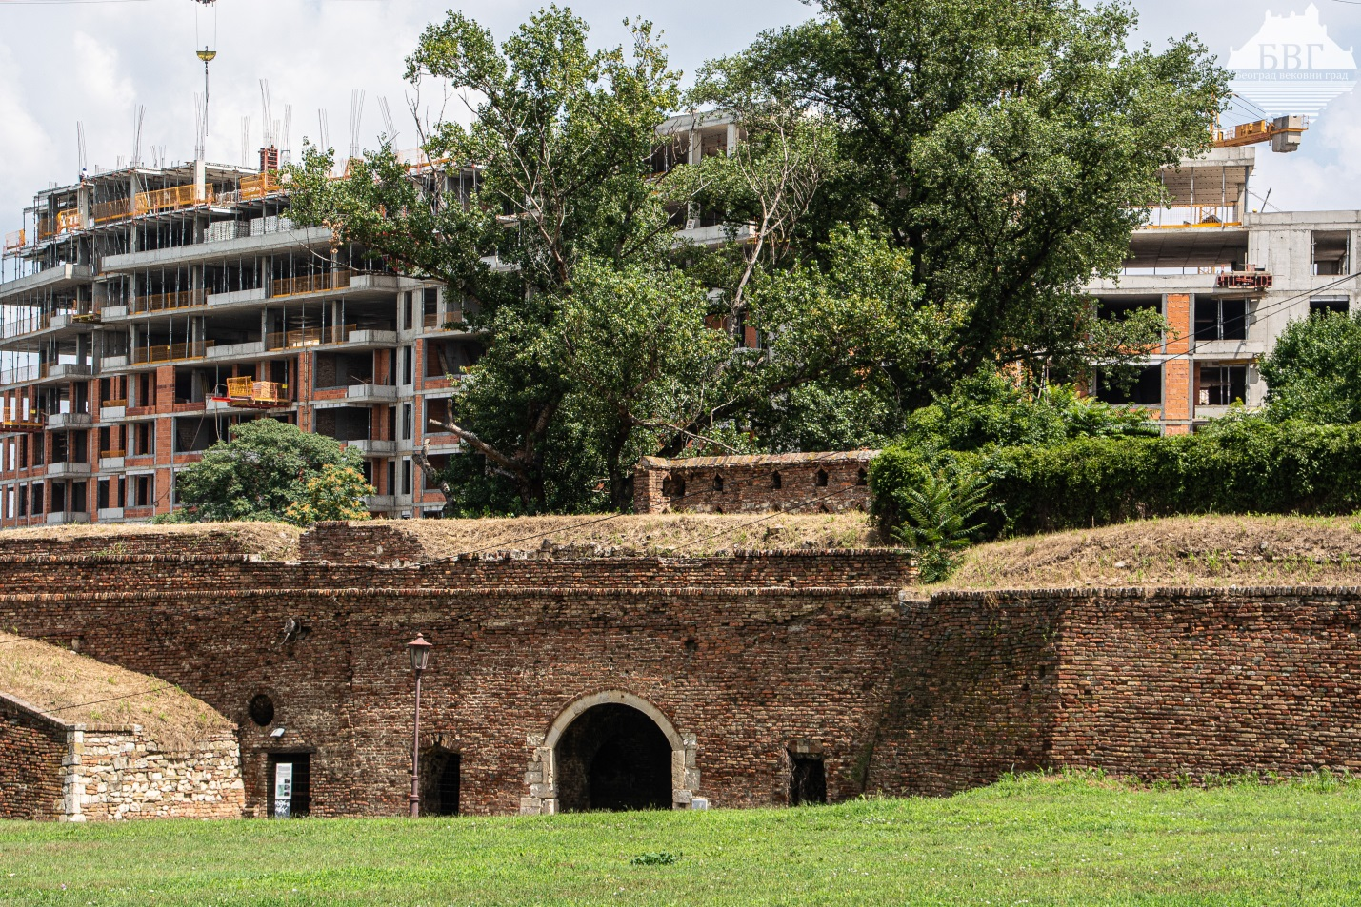
Видин капија Доњег града Београдске тврђаве https://youtu.be/w9pr2y-FUSE
Радови којима се могу проузроковати промене облика или изгледа непокретног културног добра или повредити његова својства могу се предузети ако се утврде услови за предузимање мера техничке заштите, које је у конретном случају утврђивао Републички завод за заштиту споменика културе.
Законом је такође прописано уколико се радови на непокретним културним добрима изводе без утврђених услова или противно њима, Републички завод за заштиту споменика културе ће забранити даље извођење радова и поднети захтев надлежном органу за рушење, односно повраћај у провобитно стање објекта о трошку инвеститора.
О предузимању мера техничке заштите и извођењу других радова на непокретном културном добру и његовој околини инвеститор је дужан да обезбеди вођење документације и да по завршетку радова документацију достави надлежном заводу за заштиту споменика културе.
Услови чувања, одржавања и коришћења културних добара уграђују се у просторне и урбанистичке услове, те је надлежна установа заштите дужна да поменуте услове достави органу надлежном за припремање просторног, односно урбанистичког плана. Надлежни завод, односно Републички завод за заштиту споменика културе дају мишљења о нацртима просторних и урбанистичких планова који се прилажу приликом разматрања и доношења тих планова. Уколико просторни и урбанистички планови не садрже услове чувања, одржавања и коришћења културних добара, завод о томе обавештава министарство надлежно за послове културе. На предлог поменутог министарства Влада Републике Србије може обуставити од извршења просторне и урбанистичке планове којима се, у довољној мери, на обезбеђује заштита и коришћење културних добара.
Извођачи грађевинских радова и инвеститори подлежу обавези да обавесте надлежне органе уколико открију археолошка налазишта или ископају археолошке предмете. Законом о културним добрима прописана је дужност извођача радова уколико се у току извођења грађевинских и других радова наиђе на археолошка налазишта или археолошке предмете, да одмах, без одлагања прекине радове и обавести надлежни завод за заштиту споменика културе и да предузме мере да се налаз не уништи и не оштети и да се сачува на месту и у положају у коме је откривен. Иако Закон јасно прописује да се морају прекинути радови и да на простору споменика културе не би смело ништа да се гради, ово је још један случај непоштовања закона који се односи на заштиту археолошких налазишта до којих је могло доћи у току извођења грађевинских радова, којима се граде двоетажне подземне гараже и њихови темељи.
Надзор над спровођењем Закона о културним добрима, односно Закона о културном наслеђу чија је примена почела 05. 01. 2023. године у надлежности је Министарства културе које је према Закону о културним добрима било овлашћено да прегледа културна добра и радове који се изводе на њима и њиховој заштићеној околини, контролише испуњеност услова прописаних за чување, одржавање и коришћење културних добара, обуставља радове који су изводе без утврђених услова или противно њима, наређује привремене мере у случају да прети опасност да се култруно добро уништи и оштети или изнесе у иностранство.
У конкретном случају када је у питању Калемегданска тврђава као споменик културе од изузетног значаја на чијем простору се гради стамбено-пословни комплкс ,,К-дистикт”, поред Републичког завода за заштиту споменика културе и Министарство културе је било овлашћено и легитимисано да по службеној дужности врши надзор над применом закона када је у питању овај споменик културе од изузетног значаја и његова заштита.

- ИНВЕСТИТОРИ СТАМБЕНО-ПОСЛОВНОГ КОМПЛЕКСА ,,К-ДИСТРИКТ” НА ПОДРУЧЈУ СПОМЕНИКА КУЛТУРЕ ОД ИЗУЗЕТНОГ ЗНАЧАЈА ЗА РЕПУБЛИКУ СРБИЈУ - „КАЛЕЛМЕГДАНСКЕ ТВРЂАВЕ“

Од 1867. године када је донет први плански документ о уређењу Калемегданске тврђаве, који је подразумевао уређење градског поља и тврђаве као јединствене целине, све до доношења Плана детаљне регулације, којим је укинут део ДУП-а Калемегдан 2012. године, на целокупном подручју тврђаве и калемегдана је био пројектован парк.
Разлози за такав концепт развојног плана града Београда, када је у питању Београдска тврђава, који је опстао пуних 150 година, били су пре свега културно историјски, а затим и урбанистички са циљем да се пре свега очува старо језгро града, његова историја и да се све то уклопи у једну зелену оазу, чији би парк био један од најлепших у Европи.
Народи који поштују своју историју и традицију, своје градове су украсили парковима, који поред туристичке атракције, представљају плућа града и место окупљања свих генерација. По Детаљном урбанистичком плану Београда из 1969. године. који је представљао продужетак првог планског докуметна из 1867. године о Калемегдану и тврђави као парку, Београдска тврђава је могла стати раме уз раме са најпознатијим парковима у свету, као што су Пратер парк (Prater Park) у Бечу, Роундхаи Парк (Roundhay Park) у Лидсу, у Енглеској, Парк Гуељ (Park Güell) у Барселони, Бутцхарт башта (Butchart Gardens) у Британској Колумбији у Канади, Грифит Парк (Griffith Park) у Лос Анђелесу, Енглишар Гартен (Englischer Garten) у Минхену.
Међутим, уместо парка, како је то било предвиђено ДУП-ом Калемегдан из 1969. године, Планом детаљне регулације 2012. године престао је да важи део ДУП-а који се односи на Доњи град Београдске тврђаве, те је измена извршена на начин да је на подручју тврђаве усвојен план да се гради стамбено-пословни комплекс, независно од чињенице што је целокупан простор који је некад покривала тврђава или простор који просторно припада тврђави представљао једну целину која је заштићена највећим степеном заштите као споменик културе од изузетног значаја за Републику Србију и као таква уписана у регистар споменика културе.
Као што је већ наведено Грчка компанијa „Ламда Дивелопмент“, постала је 2007. године власник зграде Текстилне индустрије „Беко“, чије је право својине стекла куповином ове непокретности у стечајном поступку, да би потом као инвеститор финансирала израду Плана детаљне регулације 2012. године, да би након тога од стране Републичког завода за заштиту споменика културе решењем бр. 3/1626 од 25. 09. 2012. године, кога је заступала директорка Вера Павловић Лончарски, била издата сагласност на Урбанистички пројекат Zahе Hadid Architect за изградњу стамбено пословног комплекса „Беко“
У тадашњој изјави за медије Зисимоса Далнилатоса (Zisimos Danilatos) директора развоја грчке компаније ,,Ламда дивеломент” се између осталог истиче да када је у питању „Пројекат Беко“, како је тада носио назив стамбено-пословни комлплекс у Доњег граду, да су као инвеститори пратили упутства релевантних градских институција и Завода за заштиту споменика културе и све њихове сугестије и да разумеју и поштују различита мишљења, да су спремни да их саслушају, али да њихов пројекат ни на који начин не угрожава ниједан споменик кулуре.
Са друге стране, стручна јавност као и грађани Београда којима је стало до духа, традиције и историје Београда и Београдске тврђаве као споменика културе од изузетног значаја, побунили су се због новог Плана детаљне регулације, којим је део ДУП-а Калемегдан из 1969. године, који се односи на Доњи град стављен ван снаге и омогућена изградња пословно-стамбеног комплекса, те на тај начин спречено остварење пројекта старог преко сто педесет година, којим би се Београд са једним од најлепших паркова на свету сврстао у ред најлепших светских метропола.
Тако је стручна јавност предвођена Александром Бановић, архитектом и аутором претходног плана за тај блок 1969. године и Браниславом Јовином архитектом и чланом Академије архитектуре Србије тврдила да ће, између осталог, нове грађевине заклонити поглед на тврђаву са реке и да је недопустиво да се било шта зида на тој локацији, јер припада тврђави као споменику културе од изузетног значаја. Иако је ДУП „Калемегдан 1969“ измењен Планом детаљне регулације 2012. године и независно од чињенице што је Завод за заштиту споменика културе дао сагласност на Урбанистички пројекат којим се мења намена Доњег града Београдске тврђаве због притиска и противљења стручне јавности и грађана Београда нико се није усуђивао да изда потребна одобрења за изградњу пословно-стамбеног комплекса „Беко“ на подручју Београдске тврђаве као законом заштићеном споменику културе од изузетног значаја све до 2018. године када је пројекат изградње поново заживео.
Наиме, у међувремену је 2017. године између предузећа Проперти дивелопмент (Property development) д.о.о Београд, као продавца, које заступају Зисимос Данилатос и Василеиос Балоумис и Калемегдан девелопмент (Kalemegdan development) д.о.о. Нови Сад, као купца, кога заступа Владимир Гогољев, закључен уговор о купопродаји непокретности који чине зграде текстилне индустрије „Беко“ у Булевару војводе Бојовића бр. 6-8., Булевару војводе бојовића 4а, Булевару војводе Бојовића бб. и Дунавској улици бр. бб., постојећим на кат. парцели 54/2, као и праву својине на предметној парцели бр. 54/2, 54/7., 54/13., 54/15., 54/16., све уписане у Лист непокретности 2812 КО Стари град.
Пројекат „К-Дистрикт” је 2018. године представљен од стране тадашњег градоначелника Синише Малог, који је на свечаној презентацији у фебруару 2018. године изјавио да ће „К-Дистрикт” ,,у потпуности променити физиономију тог дела града“ , односно „да су ту и Сава и Дунав, ту је и Калемегдан и овај пројекат ће се потпуно уклопити у историјско језгро нашег града“.
Идејно решење за овај пројекат израдила је консултантска фирма Машинопројект копринг, која је ангажована на већини капиталних инфраструктурних пројеката у Републици Србији, који су у то време били у току, да би након тога Градска управа у мају 2018. године усвојила Урбанистички пројекат за изградњу „К-Дистрикта”, који је израдило предузеће за архитектонско пројектовање „Ангоста“, да би након тога октобра 2018. године били издати и Локацијски услови које је компанија Калемегдан дивелопменет као инвеститор тражила од Министарства грађевинарства.
Одмах након усвајања Урбанистичког пројекта за изградњу, 2018. године Републички завод за заштиту споменика културе даје сагласност за изградњу „К-Дистрикта”, односно, издаје поменуте прописане услове тзв. мере техничке заштите градње. Завод је прописао шест услова за предузимање мера техничке заштите које је за директора по овлашћењу из 2014. године потписала Ивана Ранковић.
Пре усвајања Урбанистичког пројекта за изградњу „К-Дистрикта”, као и пре издавања грађевинске дозволе за његову изградњу представник инвеститора компаније Калемегдан дивелопмент, Владимир Гогољев је за БИРН изјавио „да је продао 110 станова за нешто чега нема“, као и да се станови продају путем сајта по цени од око две и по хиљаде евра по квадрату, као да „су се станови распродали због ниске цене квадрата и локације у центру града..., бар 50 посто је продато преко наших личних познанстава, а још немамо ни грађевинску дозволу”.
Према самој изјави Гогољева на куповину се одлучио након савета Милутина Фолића, градског урбанисте, који га је саветовао где да гради и упутио на Доњи Дорћол, након чега је уследила продаја непостојећих станова на локацији Београдске тврђаве током 2018. године, од стране инвеститора Калемегдан дивелопмент д.о.о. Београд, да би тек након тога, маја месеца 2018. године од стране Градске управе уследило усвајање Урбанистичког пројекта за „К-Дистрикт”. У јуну 2018. године од стране Завода за заштиту споменика културе уследила је сагласност за изградњу кроз тзв. мере техничке заштите, у октобру 2018. године издавање Локацијских услова од стране Министарства грађевинарства, да би коначно, након што су од стране инвеститора станови продати, Министарство грађевинарства, саобраћаја и инфраструктуре донело Решење о грађевинској дозволи бр. 351-02-00137/2020-07, ROP-MSGI-6101-CPIH-4/2020 од 04. 09. 2020. године којим се дозвољава инвеститору Калемегдан дивелопмент д.о.о. Београд фазна изградња фазе Б стамбено-пословног комплекса „К-Дистрикт”.
Како је пре издавања потребних сагласности и грађевинских дозвола замишљено, на простору Доњег Дорћола постојаће две целине. Постојећа зграда ,,Бека” биће реконструисана у пословну зграду, а парцела на којој се она налази продата је компанији NIABG GROUP, од стране компаније Калемегдан Дивеломпент доо Београд уговором који је закључен 25. 04. 2018. године, у којем је констатовано да је на кат. парцели 54/2 на основу решења Службе за катастар непокретности Стари град од 20. 03. 2018. године извршена физичка деоба, тако да се парцела сада простире на три новоформиране парцеле, па самим тим и на кат. парцелу 54/18 КО Стари град.
Поред тога, предмет куповине је и право својине на катастарској парцели 54/18 КО Стари град, уписане у Лист непокретности 2897 КО Стари град и то бр. дела парцеле 1. земљиште под зградом и другим објектом, бр. дела парцеле 2. култура Земљиште под делом зграде, бр. дела парцеле 3., култура Земљиште под зградом и другим објектом, бр. дела парцеле 4,. култура Земљиште под зградом и другим објектом, бр. дела парцеле 5., култура Земљиште под зградом и другим објектом, бр. дела парцеле 6., култура Земљиште уз зграду и други објекат, право својине на згради бр.1. ,,Пословне зграде за коју није утврђена делатност“ По+Пр++4 у ул. Булевар војводе Бојовића бр. 6-8, право својине на згради бр. 4. ,,Зграда текстилне индустрије“, у улици Булевар војводе Бојовића бр. бб, све уписано у Лист непокретности 2897 КО Стари град.
За Фазу Ц изградње пословно-стамбеног објекта „К-Дистрикт”, издата је грађевинска дозвола од стране Министарства грађевинарства, саобраћаја и инфраструктуре ROP-MSGI-6101-CPIH-16/2021 бр. 351-02-00283-2020-07 од 23. 03. 2021. године, којом се дозвољава ивеститору „A Three Investments“ д.о.о Београд извођење радова на изградњи стамбено-пословног објекта у оквиру стамбено-пословног комплекса „К-Дистрикт”, - Фаза Ц.
На сајту којим се презентује изградња Фазе Ц стамбено-пословног комплекса „К-Дистрикт” се наводи да је у питању нови стамбено-пословни комплекс који заузима укупну површину од 31.530,65 м², као и да су инвеститори „К-Дистрикта” реномиране компаније - холандски Pinnacle чији су оснивачи компаније Levi9 Technology Services, са највећим развојним центром у Србији у Новом Саду, да компанија „Levi 9„ постоји у Србији од 2005. године и да је Tree Investment Group инвеститор Фазе Ц, поред тога, наводи се да је инвеститор и српска компанија „Agns invest“ доо, која је део компаније „Aleksandar Group“.
Компанију „Levi9 основао је 2017. године Владимир Гогољев, да би након неколико месеци пренео власништво компаније на две фирме – RIJA RE из Новог Сада и Kale BV из Амстердама, те су на тај начин Новосађани Александар Гајић, Дарја и Владимир Гогољев и холандска фирма Pinnacle постали власници компаније - Калемегдан Дивеломпент доо Београд која је новембра 2017. купила од Грка парцеле на којима ће се градити ,,К-Дистрикт.

12. ГРАЂЕВИНСКЕ ДОЗВОЛЕ ЗА ИЗГРАДЊУ СТАМБЕНО- ПОСЛОВНОГ КОМПЛЕКСА ,,К-ДИСТИКТ”
1.
Министарство грађевинарства, саобраћаја и инфраструктуре донело је Решење о грађевинској дозволи бр: 351-02-00137/2020-07, ROP-MSGI-6101-CPIH-4/2020 од 04. 09. 2020. године којим се дозвољава инвеститору Калемегдан девелопмент (Kalemegdan development) д.о.о. Београд фазна изградња фазе Б стамбено-пословног комплекса К-Дистрикт, која обухата подфазу Б.1: изградња две подземне етаже заједничке гараже и изградња ламела 6, 11 и 12, и подфазу Б.2: Изградња ламела 7, 8, 9 и 10 на делу катастарске парцеле број 54/2 КО Стари град. Фаза Б стамбено-пословног комплекса К-Дистрикт састоји се од 7 ламела (ламеле бр. 6-12) и то: Ламела 6-хотел и 6 локала; Ламела 7 са 48 станова, 4 локала и вртићем; Ламела 8 са 36 станова и 4 локала; Ламела 9 са 43 стана, 7 локала и рецепцијом; Ламела 10 са 40 станова и 4 локала; Ламела 11 са 39 станова и 4 локала; Ламела 12 са 39 станова и 5 локала и подземне двоетажне гараже. Спратност надземних објеката је од 2По+П+4 до 2По+П+7+3Пс, приземља објекта су неправилног облика основе, укупне површине приземља објекта 5. 974,45 м2, укупне БРГП надземног дела објекта 44. 946, 89 м2 са подземним делом укупно БРГП 65. 049, 99 м2.
Саставни део овог решења су Локацијски услови Министарства грађевинарства, саобраћаја и инфраструктуре бр: 350-02-00096/2020-14, ROP-MSGI-6101-LOC-1/2020 од 01. 04. 2020. године. У образложењу наведеног решења истакнуто је да је захтев за издавање грађевинске дозволе инвеститор Калемегдан дивелопмент д.о.о. Београд поднео преко овлашћеног акционарског друштва за консалтниг, пројектовање и инжињеринг “Машинопројект Копринг“. Увидом у приложене Локацијске услове бр: 350-02-00096/2020-14, ROP-MSGI-6101-LOC-1/2020, од 01. 04. 2020. године утврђено да су дефинисани услови за фазну изградњу стамбено-пословног комплекса „К-Дистрикт”, Фаза Б и Фаза Ц на делу катастарске парцеле бр. 54/2 и 54/17 КО Стари град, потребни за израду идејног пројекта, пројекта за грађевинску дозволу и пројекта за извођење у складу са Планом детаљне регулације блока између улица: Дунавске, Тадеуша Кошћушка и булевара војводе Бојовића (Сл. лист града Београда бр. 09/12) и потврђеног урбанистичког пројекта за изградњу стамбено-пословног комплекса „К-Дистрикт” на грађевинским парцелама Б1.1., Б1.2., Б1.3., на катастарској парцели 54/2 КО Стари град.
Увидом у Лист непокретности, који је Министарство прибавило по службеној дужности утврђено је да је катастарска парцела бр. 54/2 КО Стари град у приватној својини инвеститора са уделом 1/1. Саставни део овог решења су Локацијски услови Министарства грађевинарства, саобраћаја и инфраструктуре бр:, 350-02-00096/2020-14, ROP-MSGI-6101-LOC-1/2020 од 01.04.2020. године, Извод из пројекта, Пројекат за грађевинску дозволу коју чине Главна свеска са Пројектом архитектуре, Пројектом конструкције, Пројектом хидротехничких инсталација, Пројектом електроенергетских инсталација, Пројектом телекомуникационих и сигналних инсталација, Пројектом машинских инсталација - термотехничке инсталације, Пројектом машинских инсталација - вентилација и одимљавање подземне гараже, Пројектом машинске инсталације - дизел електрични агрегат, Пројектом машинских исталација - стабилни систем за гашење пожара водом, Пројектом лифтова, Пројектом технологије кухиње, Пројектом саобраћаја и саобраћајне сигнализације, Пројектом спољног уређења са синхрон планом инсталација и прикључака, Пројектом пејзажне архитектуре и хортикулутуре, ЕО2 Елаборатом заштите од пожара, ЕО3 Елаборатом енергетске ефикасности, ЕО1 Елаборатом о геотехничким условима изградње, Студијом о процени утицаја на животну средину, Извештајем о извршеној техничкој контроли, Извештајем о извршеној стручној контроли, Идејним пројектом Републичке ревизионе комисије и Спецификације посебних делова објекта.
2.
Министарство грађевинарства, саобраћаја и инфраструктуре поступајући по захтеву инвеститора „A three Investment“ д.о.о Београд издаје Решење број: 351-02-00238/2020-07 ROP-MSGI-6101-CPIH-12/2020 од 15. 12. 2020. године, којим се дозвољава инвеститору извођење припремних радова на обезбеђењу темељне јаме и суседних објеката приликом изградње гаража - подземних делова објекта у оквиру изградње фазе Ц стамбено-пословног комплекса „К-Дистрикт” на катастарској парцели бр. 54/17 КО Стари град, на углу улица Дунавске и Булевара војводе Бојовића.
Саставни део овог решења су Локацијски услови Министарства грађевинарства, саобраћаја и инфраструктуре бр: 350-02-00096/2020-14, ROP-MSGI-6101-LOC-1/2020, од 01. 04. 2020. године, Пројекат за грађевинску дозволу, Пројекат припремних радова, Извештај техничке контроле, Извештај Ревизионе комисије, Решење Министарства заштите животне средине о потреби израде Студије о процени утицаја на животну средину и Решење Министарства заштите животне средине којим се даје сагласност на Студију о процени утицаја на животну средину.
3.
Министарство грађевинарства, саобраћаја и инфраструктуре на захтев инвеститора „A three Investment“ д.о.о Београд донело је Решење о грађевинској дозволи бр: 351-02-00283/2020-07, ROP-MSGI-6101-CPIH-16/2021 од 23. 03. 2021. године, којим се дозвољава ивреститору „A three Investment“ д.о.о Београд извођње радова на изградњи стамбено-пословног објекта у оквиру стамбено-пословнног комплекса „К-Дистрикт” - Фаза Ц спратности 2По+Пр+7+Пс, БРГП 21.379,23 м², површине земљишта под објектом 2.535,82 м² на углу улица Дунавске и Булевара војводе Бојовића на катастарској парели бр. 54/17 КО Стари град, коју чине посебни делови наведени у спецификацији која је саставни део овог решења.
Прикључци на канализациону мрежу се изводе преко катастарске парцеле бр. 54/2 КО Стари град. Обавезује се инвеститор да уз захтев за издавање употребне дозволе достави доказ да су изведени радови на изградњи недостајуће водоводне, канализационе, саобраћајне и топловодне инфраструктуре као и доказ да је објекат прикључен на електроенергетску инфраструктуру.

13. КРИВИЧНО ПРАВНА И МЕЂУНАРОДНО ПРАВНА ЗАШТИТА КУЛТУРНИХ ДОБАРА
Када је у питању кривично правна заштита културних добара, Кривични законик Републике Србије познаје две инкриминације у вези са уништењем културних добара и то уништење и оштећење туђе ствари и уништавање културних добара .
Тежи облик кривичног дела уништења и оштећења туђе ствари представља уништење, оштећење или чињење неупотребљивим туђе ствари која представља култруно добро, заштићену околину непокретног културног добра, односно добра које ужива предходну заштиту.
Уништење ствари постоји када се потпуно уништи супстанца ствари, односно када се ствар доведе у такво стање да таква ствар губи вредност и постаје потпуно неупотребљива. Оштећење постоји када су својства ствари делимично промењена у негативном смислу, тако да је измењен њен изглед или умањена њена употребна вредност, док ствар која је учињена неупотребљивом представља ствар која се више не може користити, односно када не може више служити сврси којој је намењена. Радња извршења овог кривичног дела постављена је алтернативо као уништење, оштећење или чињење неупотребљивим културног добра, чиме је уједно одређена и последица овог кривичног дела.
Поред напред наведеног Кривични закон познаје још нека кривична дела, односно њихове облике против културних добара као што су тешка крађа (члан 204. став 3.), утаја културног добра (члан 207. став 4.), одузимање туђег културног добра (чл. 211. став 2.), прикривање културног добра (члан 221. став 4.), неовлашћено изношење и уношење културног добра (члан 221а.), неовлашћено извођење археолошких радова (члан 353а.).
Поред кривично правне заштите културних добара она уживају и међународну заштиту преко бројних међународних конвенција које је Република Србија ратификовала, као што су:
Европска конвенција о заштити археолошког наслеђа чији је циљ заштита археолошког наслеђа као извора европског колективног памћења и која упозорава на озбиљну опасност од пропадања европског археолошког наслеђа због све већег броја великих градитељских подухвата
Kонвенција о заштити европског архитектонског блага које представља незамењив израз богатства и разноврсности европске културне баштине и непроцењиво сведочанство о нашој прошлости. Овом Kонвенцијом прописује се обавеза сваке државе да примени законске мере ради заштите архитектонског блага, да спроводи одговарајуће процедуре надзора, спречава скрнављење, пропадање, односно рушење заштитних добара (члан 3. и 4.);
Европска конвенција о пределу, која под заштитом предела подразумева поступке очувања и одржавања значајних или карактеристичних обележја предела, оправдане вредношћу наслеђа, проистеклом из његове конфигурације и људске активности;
Kонвенција Савета Европе о вредности културног наслеђа за друштво, kоја подразумава да су стране потписнице ове конвенције сагласне да признају да је право на културно наслеђе, неодвојиво од права на учешће у културном животу, као што је то утрвђено Универзалном декларацијом о људским правима.
Реализација пројекта изградње ,,К-Дистикта”, као и Гондоле, чија је изградња привремено обустављена, може трајно нарушити основне вредности Београдске тврђаве што би угрозило и спречило номинациони процес Београдске тврђаве на УНЕСKО-ву Листу светске баштине у оквиру ,,Граница Римског Царства”.

14. ЗАКЉУЧАК

Сведоци смо урушавања и нестајања нашег културног наслеђа, споменика културе и археолошких налазишта. У исто време у нашем непосредном окружењу долази до промене амбијента, промене архитектуре, убрзаним темпом ничу објекти без естетских квалитета, осећаја за простор. Забрињава одсуство бриге о очувању и заштити културних добара, одсуство знања о значају културног наслеђа и опасностима које му прете и одговорности за овакво стање.
У својој историји Београдска тврђава као симбол Београда претрпела је чак 155 ратова и 44 рушења од којих су нека била до темеља, да би након тога ницали нови бедеми, куле и ровови који су је чинили још већом, снажнијом и лепшом. Међутим, опсада која је на Београдску тврђаву отпочела 2018. године из два правца, са Савске стране, када је почела изградња Гондоле и Дунавске стране, када је почела изградња ,,К-Дистикта”, показаће се да је била кобна за Дунавску страну, јер тај део тврђаве никада више неће моћи бити обновљен на начин како је то некада изгледало и како су то раније генерације пројектовале. Док је напад на Београдску тврђаву са Савске стране привремено одбијен, привременом обуставом изградње Гондоле, Дунавска страна Београдске тврђаве је у потпуности девастирана изградњом стамбено-пословног комплекса ,,К-Дистикт”.
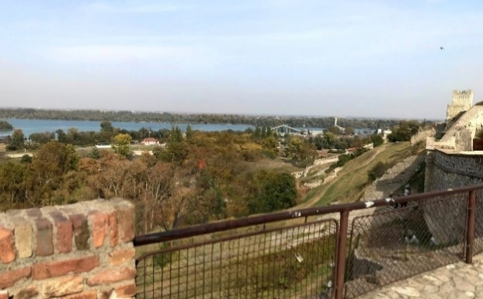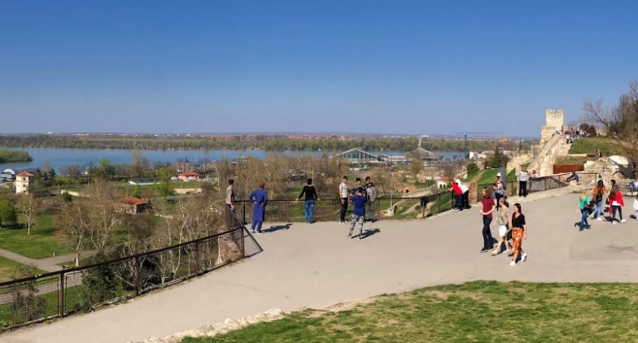Стари панорамски изглед
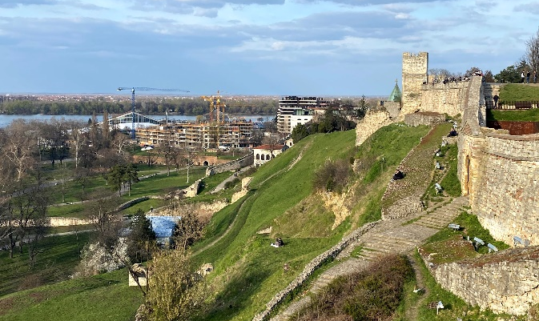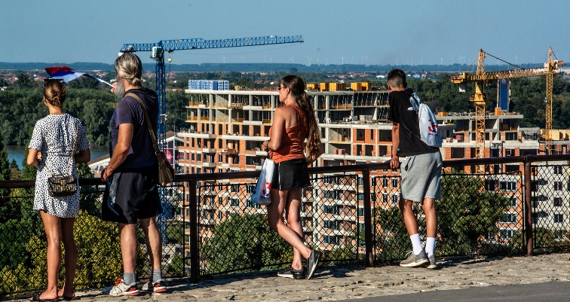Нови панорамски изглед
Границе непосредне близине споменика културе одређене решењем Завода за заштиту споменика културе, обезбеђивале су очување урбанистичке вредности Београдске тврђаве, уз истовремено обезбеђење да Београдска тврђава на Калемегдану као целина, трајно остане посебан и најјачи акценат панораме Београда са његове савске и дунавске стране, те су као такве имале и своје историјско оправдање.
Када је „К-Дистрикт” као стамбено-пословни комплекс презентован јавности 2018. године, наведено је да се налази у близини Калемегдана, што апсолутно не одговара истини с обзиром се директно налази на простору споменика културе Београдске тврђаве, који је под заштитом државе од 1965. године, односно 1979. године, када је од стране Скупштине Републике Србије проглашена за непокретно културно добро од изузетног значаја.
Не постоји већи степен заштите који се може доделити једном споменику културе, као што је то случај са Калемегданском тврђавом, те је дозволом и сагласношћу Републичког завода за заштиту споменика културе да се на споменичком комплексу заштићеном највишим степеном заштите омогући изградња „К-Дистрикта”, Калемегданска тврђава као целина трајно нарушена и девастирана.
У конкретном случају девастацију Београдске тврђаве можемо поделити на четири категорије које су нажалост не само испреплетане, већ су кумулативно надовезане једна на друту.
Прва је визуелно и амбијентално нарушавање простора Калемегдана и његове тврђаве. Њена сагледљивост је била и морала остати најјачи акценат у панорами града са Савске и Дунавске стране. Поглед са Дунава на тврђаву и поглед са тврђаве на Дунав је изградњом „К-Дистрикта”, сада заклоњен, те је значај геополитичке локације тврђаве која је симбол града због своје доминантне позиције сада у потпуности поништен.
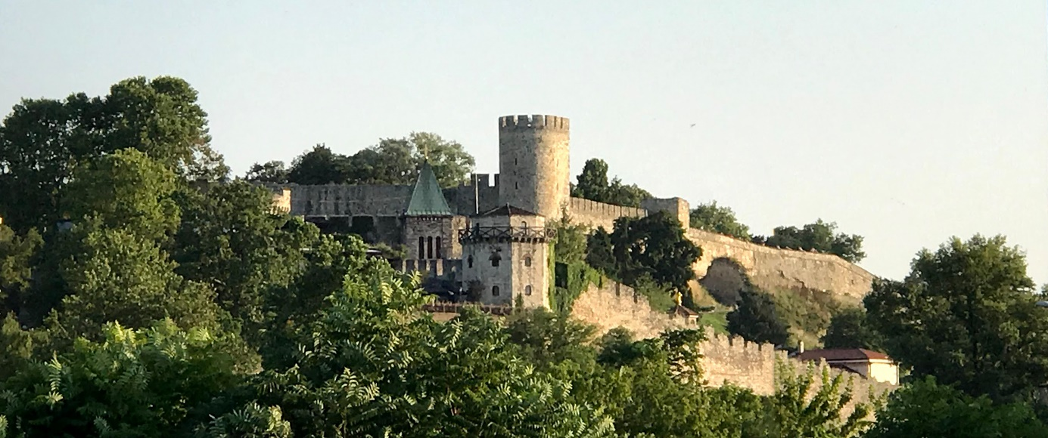
Стари панорамски изглед из визуре Дунава
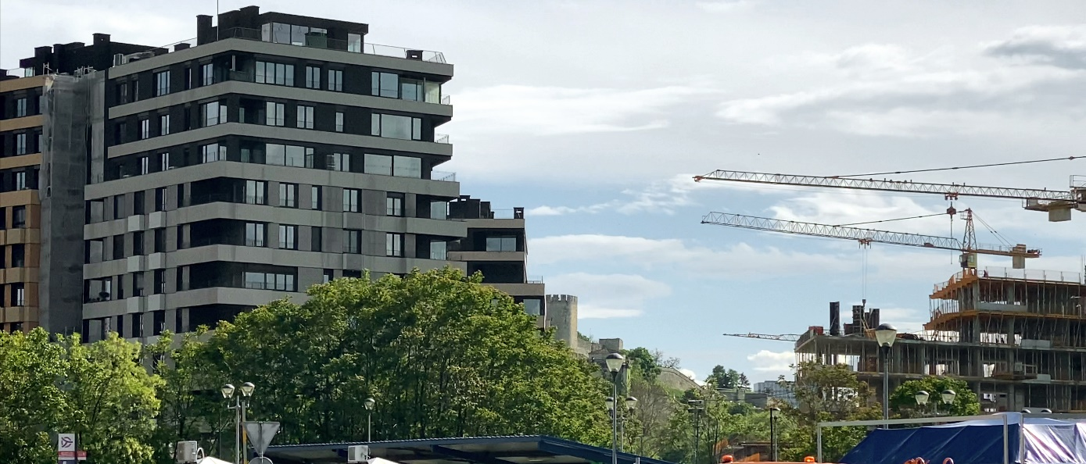
Нови панорамски изглед из визуре Дунава
У уводу овог Извештаја већ је наведено да је изградњом „К-Дистрикта”, нарушен визуелни и амбијентални простор тврђаве, који је надахнуо старе Словене да насеље назову Белим градом, а уметнике да израде грб града Беграда са елементима тврђаве који га симболизују, те да следствено томе ни Бели град Београдске тврђаве нише није видљив, нити грб града Београда више не одсликава његове елементе који су га красили као што су беле зидине са кулом и отвореном капијом, које су представљале варош и кулу град, земљиште међу рекама и под зидинама које су симболизовале крв и вечито страдање и патње Београда.
Апсурдна, злонамерна и дилетантска је констатација у Плану детаљне регулације из 2012. године у којој се наводи да ће се изградњом стамбено-пословног комплекса у Доњем граду омогућити поглед са тврђаве на нови стамбено-пословни комплекс, „С обзиром на положај блока у односу на Тврђаву, као и на висинску разлику између коте терена блока и коте на Тврђави која омогућава да се са Тврђаве сагледава већи део површине блока, потребно је да се новом изградњом у овој простор унесе нова вредност која ће га афирмисати“ као да је „К-Дистрикт”, споменик културе од изузетног значаја, а не обрнуто, Београдска тврђава.
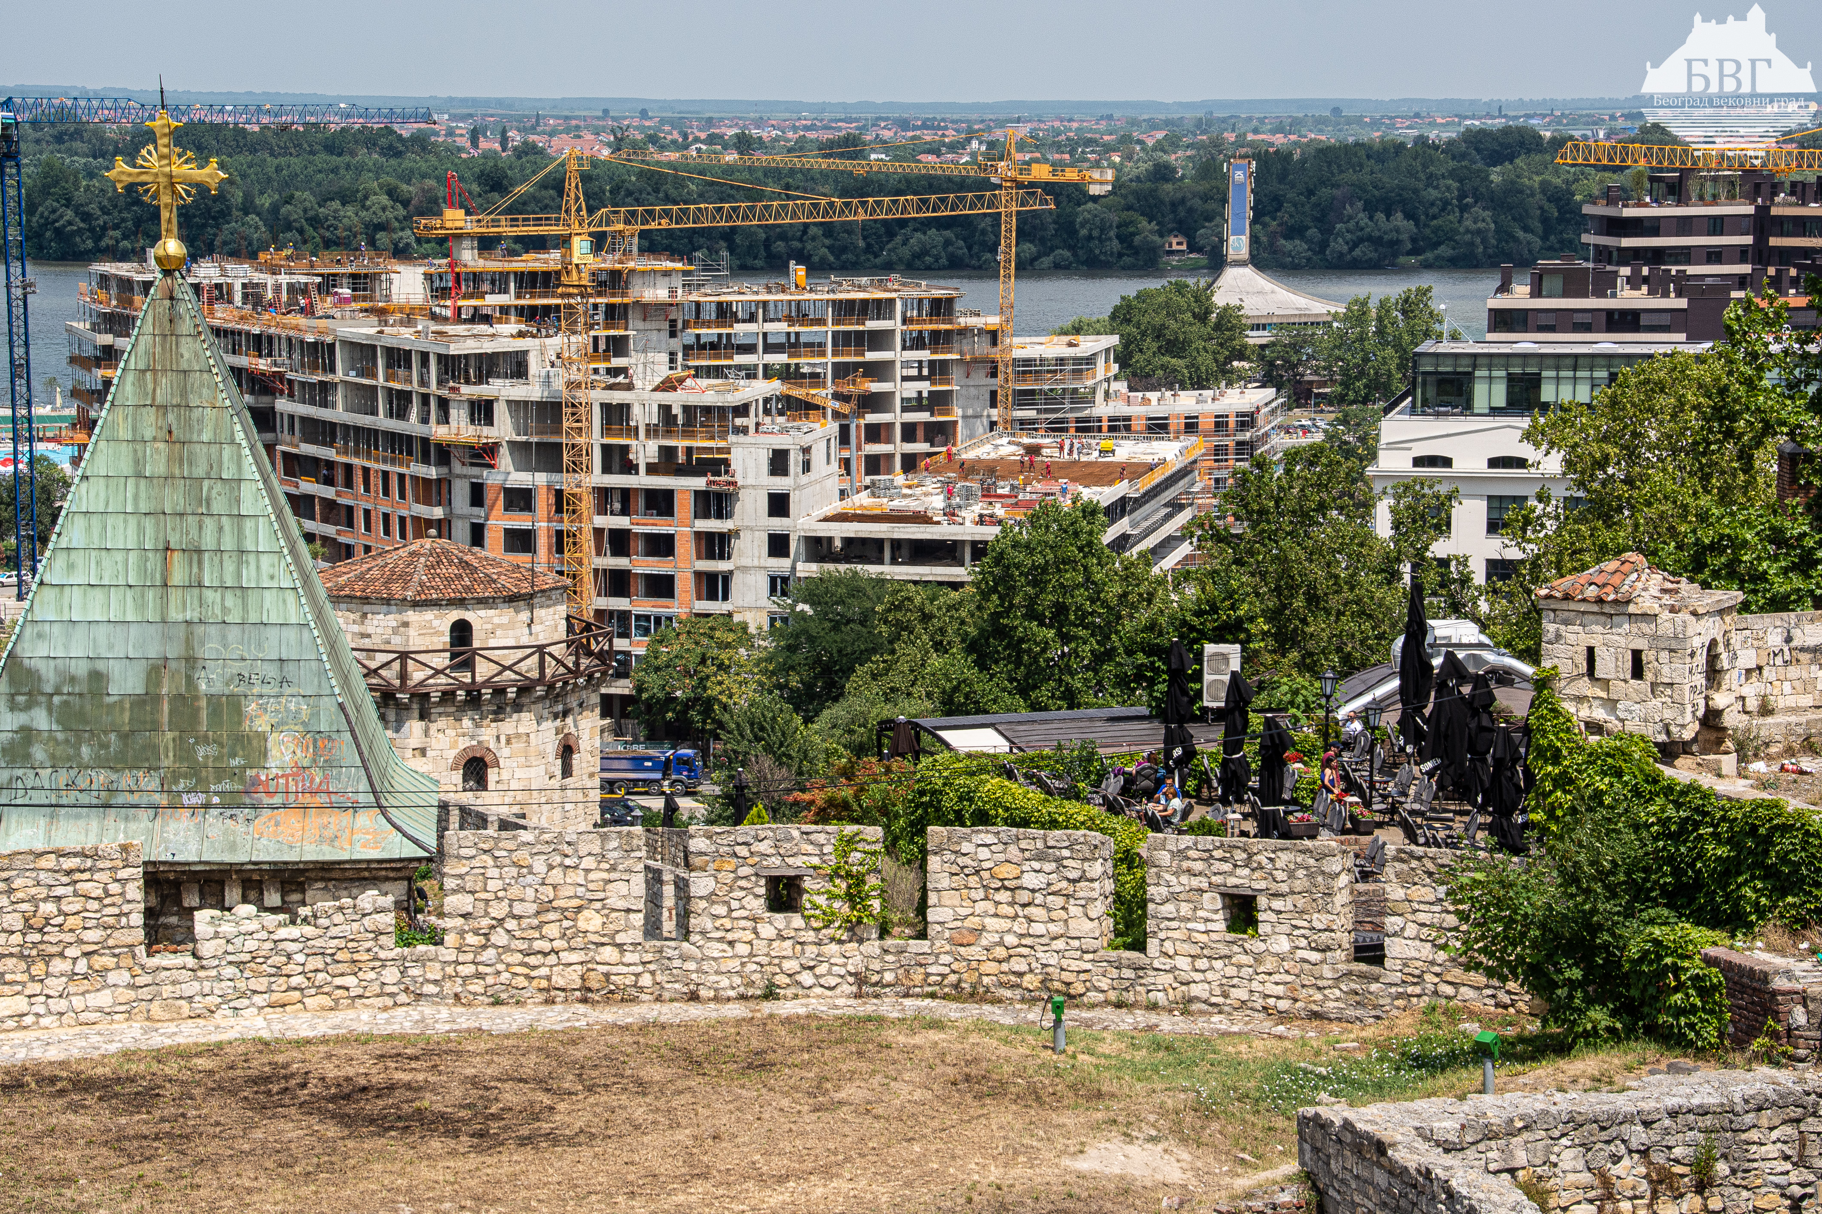
https://youtu.be/w9pr2y-FUSE

Друга категорија девастације представља губитак могућности за археолошким истраживањима и испитивањима на предметном простору Доњег града Београдске тврђаве која су могла да нам приближе и оживе историју на том простору у последњих две хиљаде година.
Имајући у виду зоне археолошке истражености Београдске тврђаве Српске академије наука, може се закључити да је простор Београдске тврђаве археолошки само делимично истражен, те имајући у виду да се на простору где се гради „К-Дистрикт”, са подземним етажама и гаражама налазило средњевековно предграђе односно варош, а након њега Аустријска барокна тврђава, турски калемегдан, те коначно и тзв.“осуђеничка башта“ где је 1915. године вођена једна од најкрвавијих и најславнијих битака првог светског рата, постојала је обавеза Републичког Завода за заштиту споменика културе да спречи било какву изградњу на том простору, пре него што надлежне институције не спроведу археолошка испитивања и ископавања у складу са одредбама Закона о културним добрима, који је у то време био на снази.
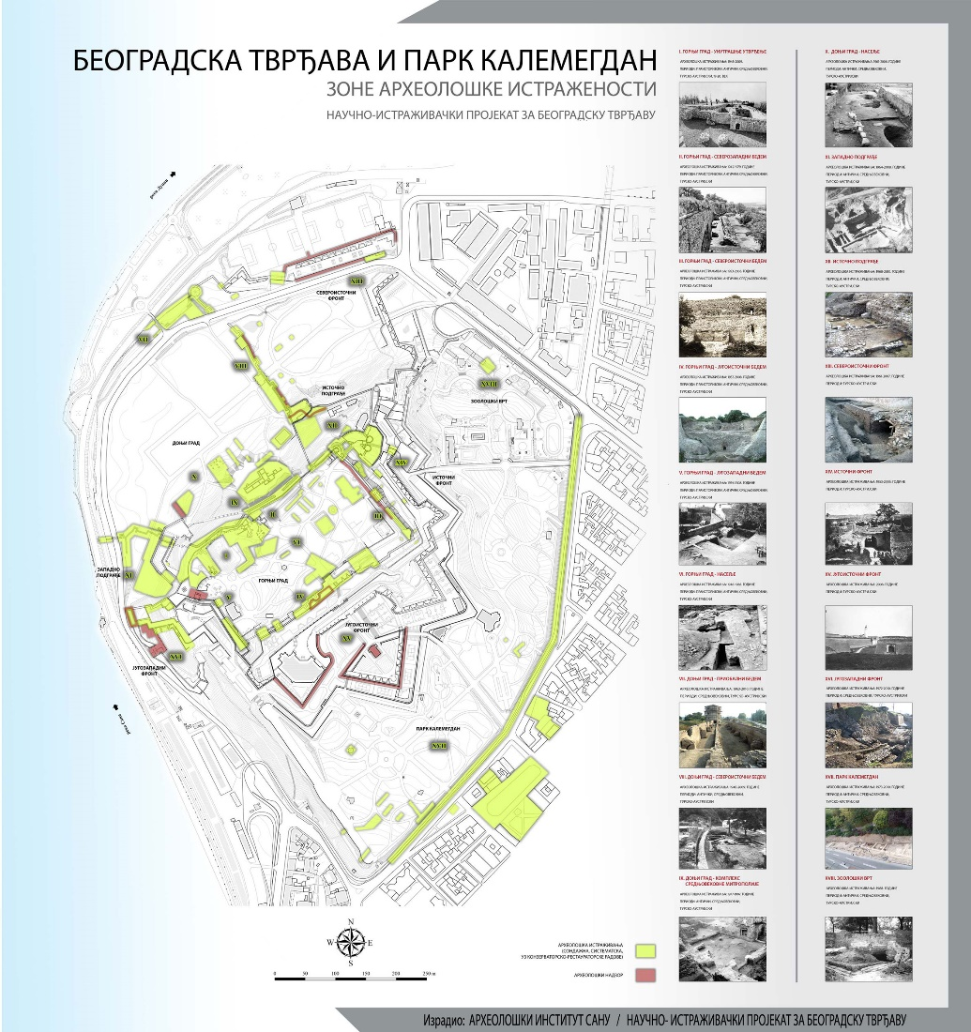
Зоне археолошке истражености Београдске тврђаве и парка Калемегдан - САНУ

Међутим, изградњом „К-Дистрикта”, без претходног археолошког испитивања и истраживања простора где се гради и где се налазе темељи и подземне гараже овог стамбено-пословног комплекса, обрисано је свако материјално сведочанство о историји тог дела Београдске тврђаве које се на том простору вековима налазило и акумулирало.
Примера ради, за разлику од изградње „К-Дистрикта”, изградња моста преко Дунава код Бешке 2006. године прекинута је решењем Покрајинског Завода за заштиту споменика културе којим је наложено претходно археолошко испитивање простора где је пројектована изградња моста, да би се тек након спроведеног испитивања наставило са изградњом моста.
Према слову закона обавеза инвеститора који има дозволу за градњу је да о свом трошку у случају проналаска било каквих археолошких трагова обустави радове на изградњи новог стамбено-пословног комплекса. Колико је Савет упознат, а што је уочљиво и према брзини изградње, никава обустава радова на изградњи „К-Дистрикта”, није уследила, те се у стручној, али и лаичкој јавности оправдано поставило питање да ли је могуће да на простору од неколико хектара који прати развој Београда у последњих две хиљаде година нема ни једног археолошког открића, нити трага.
Могуће је да ће се, због одсуства претходних археолошких испитивања на простору изградње „К-Дистрикта”, у будућем периду на црном тржишту културног блага појавати предмети непроцењиве историјске вредности, који ће бити нађени на депонијама где је одлаган одпад и шут ископан приликом копања две подземне гараже и темеља „К-Дистрикта”. Могуће је, такође, да се на истим депонијама пронађу и посмртни остаци Српских војника погинулих приликом одбране Београда 1915. године, уколико већ нису узидани у темеље подземних етажа и гаража „К-Дистрикта”.
Према мишљењу Савета „Осуђеничка башта“ у Доњем граду, која је била поприште херојске одбране Београда 1915. године не само да није смела постати простор изградње „К-Дистрикта”, већ је морала бити проглашена знаменитим местом у складу са Законом с обзиром да је у питању простор за који је везан догађај од посебног значаја за историју нашег народа, као што је херојска одбрана Београда и јунаштво које је красило десетковани Сремски одред на челу са мајором Гавриловићем.
Трећом категоријом девастације Београдске тврђаве изгубљена је могућност за ревитализацију Доњег града као што је то планирано од првог урбанистичког пројекта 1867. године, преко свих Детаљних урбанистичких планова, закључно са ДУП-ом Калемегдана 1969. године.
Напуштањем после 150 година концепта Београдске тврђаве као градског парка са културно - историјским споменицима и доношењем Плана детаљне регулације 2012. године ,,Београдска тврђава са Калемегданом је изгубила могућност да буде уређена као јединствена целина, јер је функционално и естетски стављена у службу „К-Дистрикта”, без обзира на последице које су трајне. Вишедеценијска тежња за ревитализацијом историјског језгра града због новонасталог урбанизма престаје да постоји”.
О трајним последицама које је претрпео Доњи град, изградњом стамбено-пословног комплекса којем ту није место, морала је да води рачуна пре свега Скупштина града Београда, чији су одборници без икаквог осећаја одговорности усвојили План детаљне регулације 2012. године, а да не говоримо о одговорности Републичког Завода за заштиту споменика културе који је 2018. године, приликом давања сагласности за изградњу „К-Дистрикта”, исту сагласност дао у циљу „потребе афирмисања пословних капацитета и јавних услуга у простору стамбено-пословне зоне Београдске тврђаве.
За разлику од 2018. године, када је Београдска тврђава по 156 пут у својој историји поново нападнута са Савске и Дунавске стране, али овај пут од стране домаћих окупатора, потпомогнутих од стране домаћих сарадника, планираном изградњом Гондоле и „К-Дистрикта”, када је усвајан Детаљни урбанистички план „Калемегдан“ 1969. године, на стубу одбране Калемегданске тврђаве налазили су се челници града Београда.
Поред тога што је ДУП Калемегдан 1969. следио низ Генералних урбанистичких планова о Калемегдану као заштићеном културно - историјском споменику културе, представљао је истовремено и производ стручног знања Урбанистичког завода града Београда, са једне, и настојања челника Скупштине града Београда предвођених тадашњим председником Скупштине града Београда Бранком Пешићем са друге стране, да очувају Београдску тврђаву са основним циљем да тврђава са Горњим, Доњим градом и целим Калемегданом као целином остане заштићен културно историјски споменик, која ће град Београд сврстати у ред светских метропола са најлешим парковима.
Тадашњим челницима града Београда, урбанистима и стараоцима културних добара - Заводима за заштиту споменика културе, девастација у спрези са корупцијом најважнијег културно - историјског споменика културе у Београду, не само да је била страна, већ и апсолутно незамислива, те је оно што их је красило била искључиво љубав према свом главном граду, поштовање предака и величанствене историје града Београда чији је симбол Београдскa тврђава.
Четврта категорија девастације представља афирмацију новоградње на простору где новоградњама није место, односно на простору где се налазило предграђе средњевековног града, на простору где се налазила турска гласија - тврђава из турског периода, на простору где су се налазили бедеми, шанчеви, капије Аустријске барокне тврђаве, односно на простору где су започети урбанистички и инфраструктурни пројекти у супротности са интересима Београдске тврђаве као споменика културе.
Проширењем Дунавске улице и изградњом вишеспратница које су се надвиле над најрепрезентативнијим делом Доњег града - Видин капијом са мостом и воденим ровом који су се ту некада налазили, омогућено је да водени ров са мостом остане заувек прекривен земљаним насипом, упркос изванредној очуваности и могућности њихове рестаурације, како је то према ДУП-у Калемегдан 1969. било пројектовано. Иста судбина задесила је и Дунавску капију и средњевековно пристаниште, чија је рестаурација као историјских споменика такође била планирана и пројектована.
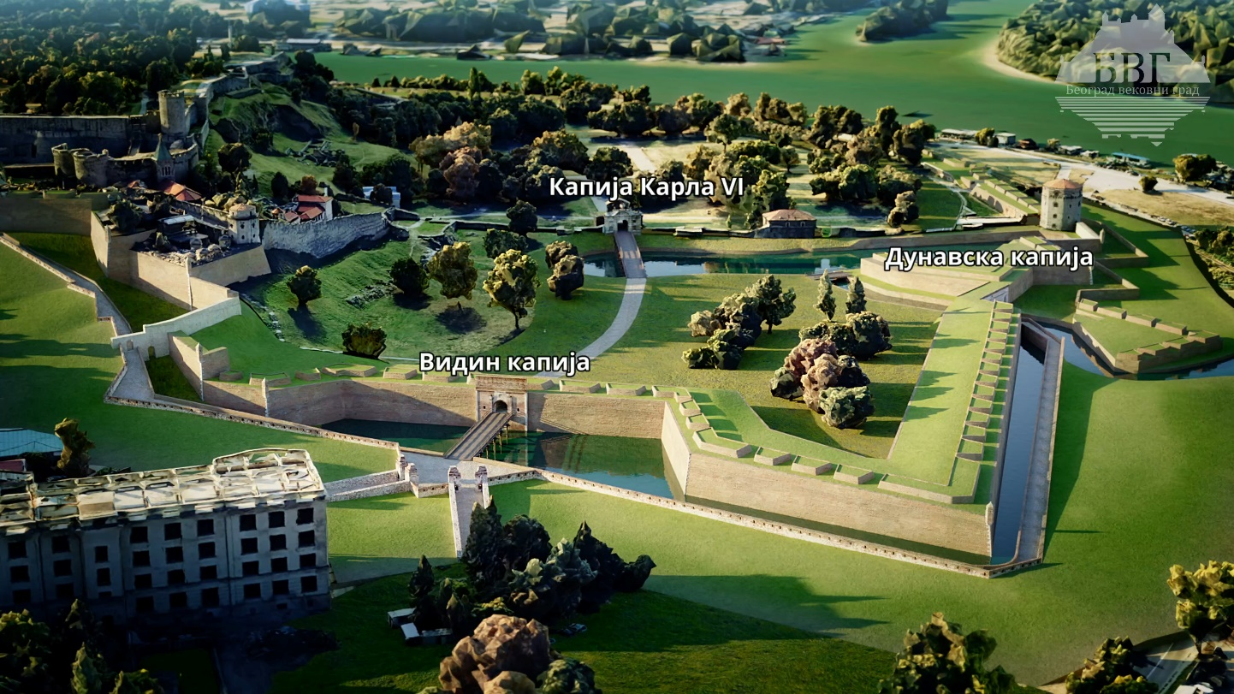Пројектовано стање
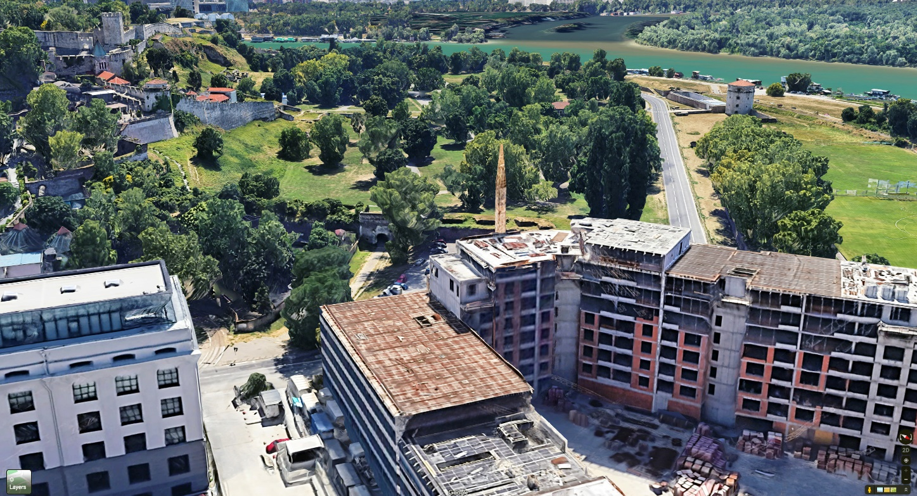Садашње стање
Решењем Завода за заштиту споменика културе 1965. године Београдска тврђава проглашена је спомеником културе, која обухвата Горњи Калемегдан, Мали Калемегдан и Доњи град са уцртаним границама споменика, да би потом 1979. године и Одлуком Скупштине Републике Србије Београдска тврђава била проглашена спомеником културе од изузетног значаја, дакле спомеником културе са највишим степеном заштите.
Као таква Београдска тврђава уписана је у Регистар споменика културе, где је остала уписана и данас са границама које нису мењане. Решење Завода за заштиту споменика културе из 1965. године, као и Одлука Скупштине Србије из 1979. године којом се утврђује да је Београдска тврђава споменик културе од изузетног значаја са својим границама, никада није стављена ван снаге, нити поништена, те и данас као таква производи правно дејство.
Сведоци смо међутим једне апсурдне и противправне ситуације да Београдска тврђава са Калемегданом у својим утврђеним границама и данас слови као споменик културе од изузетног значаја и да је као таква под редним бројем 3. уписана у Централни регистар споменика културе, те је супротно Одлуци Скупштине Републике Србије као највишег органа власти, на простору споменика културе од изузетног значаја никао ,,К-дистикт” као стамбено-пословни комплекс Београдске тврђаве који са спомеником културе нема никавке везе.
Према мишљењу Савета највећу одговорност за девастацију Београдске тврђаве, поред Скупштине града Београда, сноси Републички завод за заштиту споменика културе чија је законска обавеза била да се стара о заштити споменика културе од изузетног значаја и да обезбеди поштовање Одлуке Скупштине Републике Србије којом је Београдска тврђава добила такав статус.
У оквиру активности у погледу заштите Београдске тврђаве као споменика културе, Републички завод је у складу са законом био легитимисан да се супротстави доношњу Плана детаљне регулације 2012. године, којим се део ДУП-а Калемегдан 1969. мења, односно, којим се мења намена тог споменика културе супротно Одлуци Скупштине Србије која никада није стављена ван снаге и која и данас производи правно дејство.
Међутим, уместо тога, Републички завод, супротно својој функцији у очувању споменика културе даје 2012. године своју сагласност на урбанистички пројекат Zahe Hadid Arhitect којом се мења намена овог споменика културе, који међутим није заживео због противљења стучне јавности и грађана Београда који су се супротставили девастрацији Бееоградске тврђаве.
Такође, Републички завод за заштиту споменика културе је био легитимисан да уместо што је 2018. године издао Услове за предузимање мера техничке заштите и de facto дао сагласност за изградњу ,,К-Дистикта” о чињеници да се планира изградња стамбено-пословног комплекса на простору споменика културе од изузетног значаја, обавести о томе Министарство културе Републике Србије, које је на основу тог обавештења могло Влади Републике Србије поднети предлог за обустављање од извршења просторних и урбанистичких планова којима се не обезбеђује заштита и коришћење Београдске тврђаве као културног добра, односно споменика културе од изузетног значаја.
У кокретном случају не сме се занемарити ни одговорност Министарства културе Републике Србије које је према одредбама Закона о култруним добрима, који је био на снази у предходном периоду, имало обавезу вршења надзора над применом овог закона, што је између осталог подразумевало контролисање испуњости прописаних услова за чување, одржавање и коришћење културних добара, односно извођење радова на њима, обуставу радова које се изводе супротно утврђеним условима заштите и коначно нареди привремене мере с обзиром да је претила опасност да се културно добро уништи, односно оштети.
Поред наведеног, треба имати у виду и чињеницу да се Текстилна фабрика „Беко“, налазила на простору Београдске тврђаве као споменика културе од изузетног значаја, те је и њен промет, односно продаја као саставног дела споменика културе по мишљењу Савета био упитан.
У Извештају је наведено да је ДУП-ом Калемегдан 1969. било предвиђено њено измештање, односно уклањање са простора споменика културе, те куповина „Бека“ 2007. године, од стране Грчке компаније „Ламда Дивелопмент“, када је поменути ДУП Калемегдан 1969. био на снази, није могла да доведе до изградње пословно-стамбеног комплекса “Беко“, на том простору, те је поред противљења стручне јавности и то био разлог што се није отпочело са његовом изградњом.
Планом детаљне регулације 2012. године, чију израду је финансирао инвеститор, део ДУП-а Калемегдан 1969. на простору где се налази Текстилна индустрија „Беко“ је стављен ван снаге, те је уместо њеног измештања, односно уклањања наведено да је у питању објекат који има историјску вредност, који је изграђен 1931. године као Завод за израду војне одеће, имајући своје место као један од војних објеката из периода када је тврђава и велики део Калемегдана имала војну функцију, те да га је потребно рестаурирати налик Војно-географском институту у Горњем граду - данашњи Војни музеј. Након доношења Плана детаљне регулације, 2017. године уследила је куповина „Бека“ од стране компаније Калемегдан дивелопмент (Kalemegdan development) д.о.о. Нови Сад, односно инвеститора стамбено-пословног комплекса ,,К-дистрикт”.
С обзиром да је Планом детаљне регулације 2012. године предвиђено да се зграда ,,Бека” неће уклањати, односно да ће остати саставни део Београдске тврђаве на чијем се простору и у оквиру чијих граница се налази, Републички завод за заштиту споменика културе је у складу са одредбама Закона о културним добрима који је био на снази у то време, био носилац права прече куповине предметне непокретности.
Према мишљењу Савета, зграда Текстилне индустрије „Беко“ иако није као засебан објекат проглашена спомеником културе, као што то није ни Војни музеј на Калемегдану, оне представљају саставни и неодвојиви део Београдске тврђаве као споменика културе у целини, те следствено томе, зграда Бека као саставни део споменика културе није могла 2017. године бити продата трећем лицу, пре него што предходно није била понуђена на продају Републичком заводу за заштиту споменика културе по праву прече куповине у складу са законом.
Савет нема сазнања о томе да ли је од стране продавца Грчке компаније Проперти дивелопмент (Property development) д.о.о Београд, 2017. године, зграда ,,Бека” по праву прече куповине прво била понуђена на продају Републичком заводу за заштиту споменика културе и да ли се Завод о томе изјаснио. Уколико пак то није био случај, те је уговор о купопродаји 2017. године закључен без понуде и изјашњења Републичког завода за заштиту споменика културе, такав уговор је према мишљењу Савета био ништав у складу са одредбама Закона о културним добрима и Закона о промету непокретности.
Имајући у виду да је кроз издавање Услова за предузимање мера техничке заштите 2018. године, Републички завод за заштиту споменика културе имао сазнање да је зграда „Бека“ продата трећем лицу, Завод је имао обавезу да у складу са одредбама Закона о промету непокретности у законском року заштити своје право и поднесе тужбу за поништај уговора о купопродаји, што очигледно није учинио. Поред напред наведеног, Републички завод за заштиту споменика културе имао је обавезу да надзире спровођење испуњења Мера техничке заштите које је издао за изградњу ,,К-Дистикта” у погледу спратности објеката који се зидају на простору Београдске тврђаве, њихове висине и највише коте која је прописана, реконструкције зграде ,,Бека”, њену спратност, дозиђивање, адаптацију и изградњу подземних етажа, као и да прибави документацију од инвеститора за завршене објекте, те да у складу са својом законском обавезом предузме мере и активности у погледу отклањања евентуалних неправилности, односно мере у погледу враћања у провобитно стање у складу са законом.
Да ли постоје елементи системске корупције приликом припреме изградње ,,К-Дистикта” и у току поступка издавања, одобрења, сагласности и грађевинских дозвола инвеститорима које су уследиле, Савет није позван да процењује, међутим, индикативна је чињеница на коју је указано у овом Извештају да су станови у ,,К-Дистикту” од стране инвеститора продавани унапред током 2018. године, пре њихове изградње и пре издавања било какве сагласности надлежних органа или грађевинских дозвола за њихову изградњу, што наводи на закључак да је све унапред договорено и трасирано.
Наиме, на простору споменика културе од изузетног значаја - Београдске тврђаве чије границе нису мењане и који је то својство добио Одлуком највишег органа власти - Скупштине Републике Србије, која никада није стављена ван снаге, нити поништена, у тренутку када не постоје грађевинске дозволе и остала одобрења и сагласности за изградњу ,,К-Дистрикта”, Владимир Гогољев, испред инвеститора Калемегдан дивелопменет 2018. године за Бирн изјављује „да је продао 110 станова за нешто чега нема“, као и да се станови продају путем сајта по цени од око две и по хиљаде евра по квадрату, као да „су се станови распродали због ниске цене квадрата и локације у центру града..., бар 50 посто је продато преко наших личних познанстава, а још немамо ни грађевинску дозволу”.
Када се томе дода и чињеница да је такође, према сопственом исказу, Владимир Гогољев изјавио да се на куповину зграде Текстине индустрије ,,Беко” која се налази на заштићеном простору Београдске тврђаве на коме ће се градити стамбено-пословни комплекс ,,К-Дистрикт”, одлучио 2017. године након што му је то саветовао Милутин Фолић који је у то време обављао функцију Градског урбанисте града Београда, који је након што му је престала функција, преко своје новоосноване фирме „Sillage“ марта 2019. године, (пре издавања грађевинске дозволе) продавао Гогољеве непостојеће станове, можемо говорити о индицијама о постојању системске корупције, која је унапред организована и у којој су учествовали поред инвеститора, Градска управа града Београда, Министарство грађевинарства, саобраћаја и инфраструктуре, Републички завод за заштиту споменика културе, који су своја одобрења, сагласности и решења донели након што су непостојећи станови продати.
У конкретном случају, поред индиција о евентуалном постојању системски организоване корупције, можемо говорити и о индицијама о евентуалном постојању трговине утицајем, када се има у виду изјава тадашњег Градоначелника града Београда Синише Малог у фебруару 2018. године на презентацији ,,К-Дистрикта”, да ће ,,К-Дистрикт” ,,у потпуности променити физиономију тог дела града“ , односно „да су ту и Сава и Дунав, ту је и Калемегдан и овај пројекат ће се потпуно уклопити у историјско језгро нашег града“, као и однос Милутина Фолића тадашњег Градског урабанисте града Београда са Владимиром Гогољевим власником инвеститора Калемегдан дивелопмент, од препоруке да 2017. године купи непокретност Текстилне индустрије „Беко“, где ће се градити ,,К-Дистрикт”, преко издавања Урбанистичког пројекта од стране Градске управе маја 2018. године, до посредовања у продаји тих станова од стране предузећа ,,Sillage” у власништву Милутина Фолића почев од марта 2019. године, након што му је престала функција.
Као што то напред наведено, није на Савету, осим навођења индиција, да процењује да ли је у току припрема за изградњу или током саме изградње ,,К-Дистикта” или приликом донешења одлука надлежних органа, било елемената системски организоване корупције или трговине утицајем, као што није на Савету да процењује да ли у конкретном случају постоје елементи кривичног дела уништења, оштећења или чињења неупотребљивим туђе ствари која представља културно добро, заштићену околину непокретног културног добра, односно добра које ужива предходну заштиту или пак неког другог кривичног дела против културних добара.
Оно што је Београдску тврђаву први пут од њеног постојања на велика врата увело у ред светске културне баштине, када је Београд постао бедем и последња линија одбране хришћанства 1456. године приликом опсаде Турака и његове одбране после пада Константинопоља, представља чињеница да се у његову част и данас по наредби папе Калиста Трећег све хришћанске цркве у свету оглашавају звонима тачно у подне у знак победе хришћана над Турцима.
Оно што је, дакле извесно јесте да Београдска тврђава не представља само културну и историјску баштину Српског народа и његовог колективитета, већ представља универзални споменик културе који спада у светску културну баштину као непосредни сведок бурне историје Балканског полуострва и Европе у целини.
Изградњом стамбено-пословног комлекса ,,К-Дистрикт” на простору споменика културе од изузетног значаја и девастацијом Београдске тврђаве прекршене су бројне међународне конвеције које је ратификовала Република Србија као што су Европска конвеција о заштити археолошког наслеђа, Конвенција о заштити европског архитектонског блага, Европска конвенција о пределу, Конвенција Савета Европе о вредности културног наслеђа за друштво.
Међутим, најтежа последица девастације, односно уништења Београдске тврђаве као споменика културе, представља трајно нарушавање њене основне вредности што ће засигурно угрозити или спречити номинацију Београдске тврђаве на УНЕСКО-ву листу светске баштине у оквиру „Граница Римског царства“. Номинација је била значајна не само зато што би Београдска тврђава постала део светске културне баштине, већ и зато што би УНЕСКО њеним очувањем и заштитом као културног добра спречио њено урушавање и пропадање.
Као што је то већ наведено у овом Извештају, део Београдске тврђаве са Дунавске стране је после две хиљаде година успешног одолевања трајно уништен и поред тога што је као споменик културе од изузетног значаја уживао заштиту највишег степена Одлуком највишег органа власти – Скупштине Републике Србије, која никада није поништена, нити стављена ван снаге.
Оно што није пошло за руком разним страним освајачима, пошло је за руком домаћим, оно што су страни освајачи привремено окупирали, домаћи су окупирали трајно, оно што је након страних освајача остајало, могло се обновити, док су после домаћих остале трајне и непоправљиве последице.
Иван Мештровић аутор тријумфалног споменика ,,Победник” на Калемегдану који је подигнут 1928. године, на десетогодишњицу пробоја Солунског фронта није могао ни сањати да ће његова бронзана фигура са кечетом на глави, са соколом у левој руци и спуштеним мачем у десној, која симболизује и слави слободарски дух народа у чију част је споменик подигнут, чија је висина доминирала Београдском тврђавом, остати у сенци стамбено-пословног комплекса назнавог ,,К-Дистрикт” чија га висина надмашује.
Грађанима Београда и његовим посетиоцима остају слике и сећања на град које је имао своју душу и слободарски дух, чији је симбол била Београдска тврђава чију би девастацију најбоље описале речи Голде Меир, премијерке Израела, која је између осталог рекла: „Ако желите да изградите земљу у коју ће се вратити њени синови и кћери, ако желите да изградите земљу из које ће они отићи само током празника, ако желите да градите земљу која неће имати осећај страха од тога шта им будућност носи, потребно је да направите само два корака: 1. Да корупцију изједначите са издајом, а корумпиране званичнике са издајницима, до седме генерације“.

15. ПРЕПОРУКЕ

Савет предлаже Влади Републике Србије

- Да Влада Републике Србије наложи Министарству културе да у складу са својим овлашћењима спроведе надзор над спровођењем одредби Закона о културним добрима, односно Закона о културном наслеђу у погледу заштите Калемегданске тврђаве као споменика културе од изузетног значаја за Републику Србију и његове девастације као споменика културе;

- Да због губитка вредности Београдске тврђаве као непокретног културног добра од изузетног значаја, губљења његове аутентичности и конкретне опасности због озбиљних промена у просторној и природној околини са којом Београдска тврђава представља јединствену целину, наложи министарки културе доношење решења о утврђивању културног наслеђа у опасности са утврђеним хитним мерама заштите, ограничењима и роковима;

- Да у циљу спречавања даљег уништавања Београдске тврђаве као споменика културе од изузетног значаја и његове заштићене околине, чиме се мења њен изглед, својство и намена наложи Министарству културе као и Републичком заводу за заштиту споменика културе предузимање хитних радњи у циљу спровођења мера заштите које се односе на ограничења и забране даљих извођења грађевинских радова, промене облика терена и коришћења земљишта у оквиру заштићене околине Београдске тврђаве;

- Да Републички завод за заштиту споменика културе спроведе надзор у погледу испуњености издатих Мера техичке заштите у досадашњим радовима предузетих у границама Београдске тврђаве као споменика културе од изузетног значаја и његовој заштићеној околини у погледу спратности изграђених објеката и објеката који су у изградњи, њихове висине и поштовања највише коте која је прописана, реконстукције зграде ,,Бека”, њене спратности, дозиђивања, адаптације и изградње подземних етажа, као и да прибави документацију од инвеститора за завршене објекте и објекте у изградњи, те да у складу са својом законском обавезом предузме мере и активности у погледу отклањања евентуалних неправилности, забрани даље извођење радова и поднесе захтев надлежном органу за рушење, односно повраћај у првобитно стање о трошку инвеститора;

- Да наложи Републичком заводу за заштиту споменика културе спровођење археолошких испитивања и истраживања на неистраженим локалитетима Београдске тврђаве, када су у питању темељи и подземне етаже изграђених објеката или објеката у изградњи и њихове заштићене околине, као и да преко инспекцијских органа предузме радње у погледу испитивања ископаног земљиишта, материјала и шута са простора изградње стамбено-пословног комплекса ,,К-Дистрикт”, на месту где је он одлаган и депонован у циљу евентуалног налажења археолошког материјала и историјских артефаката;

- Да задужи надлежне институције, пре свега Тужилаштво за организовани криминал, с обзиром да постоје индиције о постојању радњи системски организоване корупције и извршења организованог кривичног дела пре и у току изградње стамбено-пословног комплекса ,,К-Дистикт”, од стране инвеститора, Републичког завода за заштиту споменика културе, Градске управе града Београда, Министарства грађевинарства, да предуземе радње у погледу испитивања наведених индиција и предузме законом предвиђене мере уколико се покажу основаним;

- Да задужи надлежне институције тужилаштва, с обзиром да постоје индиције о постојању кривичног дела трговине утицајем пре и у току изградње стамбено-пословног комплекса ,,К-Дистикт” од стране изабраних, именованих или постављених лица у државном органу, односно органу локалне самоуправе, да предузму радње у погледу испитивања наведених индиција и предузму законом предвиђене мере уколико се покажу основаним.

- Да задужи надлежне институције тужилштва да испита да ли је приликом девастације Београдске тврђаве као споменика културе од изузетног значаја за Републику Србији, било елемената кривичног дела уништења, оштећења или чињења неупотребљивим туђе ствари која представља културно добро, заштићену околину непокретног културног добра, односно добра које ужива предходну заштиту или пак неког другог кривичног дела против културних добара

ПОТПРЕДСЕДНИК САВЕТА
Проф. др Мирослав Милићевић

Решење Завода за заштиту споменика културе града Београда бр. 1091/1 од 06. 08. 1965. године
Одлука о утврђивању непокретних културних добара од изузетног значаја и од великог значаја ("Сл. Гласник СРС", бр. 14/79)
Мајор Драгутин Гавриловић - Чачанин у одбрани Београда, Удружење Чачана у Београду 2014.
Битка код Београда 6 - 10. октобра 1915. године - Историографска студија из раније прошлости Београда - Генерал Војин Максимовић - стални професор Више школе Војне академије
Објављено у новинама „Време“ 01. 04. 1934. године.
Члан 19. Закона о културним добрима
Члан 17. Закона о културном наслеђу ("Сл. гласник РС", бр. 129/2021)
Драган Милуновић, „Ограничења права својине на културним добрима”, Гласник друштва конзерватора Србије, Београд, 1993/17, 18
Проф. др Јелена Вилус, ,,Правна заштита културних добара” Београд 2007, 14.
Члан 4. Закона о култуном наслеђу
Члан 56. Закона о културним добрима
Члан 39. Закона о културном наслеђу
Члан 14. Закона о културном наслеђу
Члан 42. Закона о културном наслеђу
(Сл.гласник Републике Србије бр.14/79)
Хранислав Милановић - Прилог истраживању настанка и развоја парка Калемегдан 1869-1999.
("Службени лист града Београда", бр. 6/69)
Урбанистички завод Београда, Историјат
Објавиле дневне новине Политика, Драгомир Манојловић, архитекта, 28.09.2011. године
Birn:https://birn.rs/obnova-dorcola-programeri-u-novom-odelu/; https://www.documentcloud.org/documents/5029752-Ugovor-Grci-Beko.html
План детаљне регулације блока између улица: Дунавске, Тадеуша Кошћушка и Булевара војводе Бојовића, градска општина Стари град (,,Службени лист града Београда”број 9/2012 од 09.03.2012. године)
Решење Републичког завода за заштиту споменика културе - Београд бр. 3/1626 од 25. 09. 2012. године
Услови за предузимање мера техничке заштите број/Реф. 04-0401-1-1027/2018 од 17. 07. 2018. године
Члан 109. Закона о културним добрима ("Сл. гласник РС", бр. 71/94, 52/2011 - др. закони, 99/2011 - др. закон, 6/2020 - др. закон и 35/2021 - др. закон)
https://www.gradjevinarstvo.rs/tekstovi/3272/820/savremeni-kompleks-arhitektonskog-studija-zaha-hadid-uskoro-u-beogradu
Објавила Политика https://www.politika.rs/sr/clanak/235894/Zaha-Hadid-pretvara-zgradu-Beka-u-luksuzni-hotel
Уговор о купопродаји непокретности закључен дана 6.11.2017. године
https://www.beograd.rs/lat/sinisa-mali-projekat-k-distrikt-za-novo-ruho-dorcola/
Објавио BIRN: https://birn.rs/obnova-dorcola-programeri-u-novom-odelu/
Уговор о купопродаји непокретности од 25. 04. 2018. године
https://www.beogradskigraditelj.com/project/k-district/; https://kdistrict.rs/#investitor; https://kdistrict- c.rs/#lokacija2
Објавио BIRN:https://birn.rs/obnova-dorcola-programeri-u-novom-odelu/
Решење о грађевинској дозволи ROP-MSGI-6101-CPIH-4/2020 бр.351-02-00137/2020-07 од 04. 09. 2020. године
Решење о грађевинској дозволи за припремне радове број: 351-02-00238/2020-07 ROP-MSGI-6101-CPIH-12/2020 од 15. 12. 2020. године
Решење о грађевинској дозволи бр: 351-02-00283/2020-07, ROP-MSGI-6101-CPIH-16/2021 од 23. 03. 2021. године
Члан 212. став 3. Кривичног законика ("Сл. Гласник РС", бр. 85/2005, 88/2005 - испр., 107/2005 - испр., 72/2009, 111/2009, 121/2012, 104/2013, 108/2014, 94/2016 i 35/2019)
Члан 383. Кривичног законика
Закон о потврђивању Европске конвенције о заштити археолошког наслеђа ("Сл. гласник РС - Међународни уговори", бр. 42/2009)
Закон о ратификацији Kонвенције о заштити европског архитектонског блага ("Сл. лист СФРЈ - Међународни уговори", бр. 4/91).
Закон о потврђивању Европске конвенције о пределу ("Сл. гласник РС - Међународни уговори", бр. 4/2011).
Закон о потврђивању оквирне конвенције Савета Европе о вредности културног наслеђа за друштво ("Сл. гласник РС - Међународни уговори", бр. 1/2010).
НИН јун 2022 „Похара културне баштине“ Дипл.инж.арх. Марко Радосављевић
Члан 22. Закона о културним добрима ("Сл. Гласник РС", бр. 71/94, 52/2011 - др. закони, 99/2011 - др. закон, 6/2020 - др. Закон и 35/2021 - др. закон) и члан 19. Закона о културном наслеђу ("Службени гласник РС", бр. 129/2021)
Дипл.инж.арх. Марко Радосављевић
https://www.heritage.gov.rs/cirilica/nepokretna_kulturna_dobra.php
Члан 107. Закона о културним добрима
Члан 127. Закона о културним добрима
КРИК: https://www.krik.rs/novi-folicevi-poslovi-sa-starim-poznanicima/

